** **

**Università degli Studi dell’Aquila**

**Dipartimento di Ingegneria e Scienze dell’informazione e Matematica**

**Corso di Laurea in Informatica**

**LABORATORIO DI BASI DI DATI**

**PROGETTO: “CENTRO DI ELABORAZIONE”**

**Professore Studenti**

**Pierluigi Pierini Santi Filippo: 232028**

**Ricci Matteo: 230413**

**Anno Accademico 2014/2015**

**Soluzione del Progetto**

**Analisi dei Requisiti**

**Individuazione dei concetti rilevanti:**

Il progetto prevede la realizzazione della base di dati per la gestione di un centro di elaborazione dati.

Il sistema è strutturato come un insieme di apparati di vario genere (server, data storage, switch, router, ups, impianti di raffreddamento) allocati all’interno di rack.

Ogni apparato è caratterizzato da un codice di “inventory” univoco, da una serie di dati tecnici quali il produttore, il modello, il tipo di alimentazione e informazioni sull’equipaggiamento hardware.

E’ necessario determinare, per ciascun apparato, in quale rack è allocato, in quale posizione all’interno del rack e quante posizioni sono complessivamente occupate (si consideri che ogni rack è composto di 42U “rack unit”).

I locali del centro di elaborazione sono organizzati con 10 corridoi paralleli e numerati ordinatamente, con due file di 18 rack ciascuna ai lati destro e sinistro di ciascun corridoio, pertanto ogni rack è localizzabile da: il numero del corridoio dove è situato, il lato e la posizione nella fila.

Gli apparati sono connessi tra loro tramite cavi di alimentazione o di trasmissione, in rame o in fibra ottica, con specifiche caratteristiche standard. In particolare per la trasmissione si usano fibre ottiche multimodali con connettori SC o cavi in rame con connettori RJ45; per l'alimentazione si usano cavi H05VV-F con connettori C13. Per cui di ogni cavo bisogna conoscerne la tipologia, la tecnologia e lo standard con il quale è realizzato. Ciascuno cavo è identificato da una targhetta alfanumerica e connette una coppia di apparati. Bisogna anche conoscere in quali connettori, degli appartati connessi, ciascun cavo è inserito. Si consideri che le alimentazioni sono ridondate (i.e. duplicate) su ogni apparato così come le connessioni di trasmissione. Switch e router avranno un numero più elevato di connettori di trasmissione, così come gli UPS avranno un numero maggiore di connettori di alimentazione. Da notare che la rete di trasmissione è strutturata ad albero e prevede che soltanto gli switch ed i router possano essere interconnessi tra loro; le altre tipologie di apparato sono connesse soltanto verso gli switch.

Su ogni apparato sono configurati uno o più servizi (ad esempio su un server può essere configurato un servizio “http”, su un altro un servizio email, etc..). Si vogliono archiviare i file di backup delle configurazioni di ciascun servizio per ogni apparato. Per ogni configurazione bisogna conoscere la posizione del file di backup nel data storage e, ovviamente, il servizio e l'apparato relativo.

Per ogni apparato si vogliono memorizzare anche le informazioni diagnostiche che vengono prodotte periodicamente con frequenza oraria. Ogni tipologia di apparato produce diagnostica specializzata in funzione dei servizi che vi sono configurati. In particolare:

* I server, gli switch ed i router producono informazioni sul volume di traffico scambiato espresso in byte/secondo,
* I data storage indicano il volume complessivo dei dati memorizzati espressi in byte,
* Gli UPS indicano i chilowatt assorbiti dagli apparati che alimenta,
* Gli impianti di raffreddamento ed i rack riportano le temperature delle aree calde e delle aree fredde dei corridoi. Per ciascuna di queste grandezze, su ogni apparato, sono preconfigurati dei valori di soglia che, se superati, evidenziano delle criticità di funzionamento.

Infine, per i 40 operatori che lavorano nel centro, è necessario memorizzare la matricola, le informazioni anagrafiche, i codici di sicurezza per l'accesso ai sistemi relativamente a tre possibili attività:

* Installazione e riconfigurazione fisica degli apparati,
* Configurazione dei servizi,
* Accesso ai dati diagnostici

Ogni operatore può essere autorizzato a compiere una o più attività e, per ogni attività, dovrà possedere un codice di sicurezza specifico.

**NOTE:**

* Il termine “sistema” definisce “l’insieme di apparati” allocati all’interno di un Centro di Elaborazione Dati.
* Il termine “Apparato” indica diverse tipologie di oggetti, ciascuno con proprie caratteristiche specifiche, i quali sono contenuti nei rack.
* Il termine “Rack” indica un sistema d’installazione di componenti hardware.
* Il termine “Locale” sta ad indicare l’insieme di tutti i “Corridoi” nei quali è organizzata la disposizione dei rack secondo uno schema ben preciso e costante.
* Con il termine “Cavo” si indica un componente elettrico o ottico alle cui estremità sono collegati connettori.
* Il termine “Connettore” indica un dispositivo che serve a collegare e mettere in connessione tra loro più apparati.
* Un “Servizio” è un insieme di strumenti che permettono di sfruttare le funzionalità fornite da un dato apparato.
* Per “Configurazione” si intende un insieme di componenti hardware di un sistema di elaborazione e delle impostazioni software che regolano il funzionamento.
* Con il termine “Operatore” si indica il personale adibito alla supervisione e alla manutenzione del corretto funzionamento di un centro di elaborazione dati.

**Glossario dei Termini**

|  |  |  |  |
| --- | --- | --- | --- |
| TERMINE | DESCRIZIONE | SINONIMI | COLLEGAMENTI |
| Apparato | Tipologie di oggetti |  | Server, Data Storage, Switch, Router, Ups, Impianti di raffreddamento, Rack |
| Sistema | Insieme di apparati | Centro di Elaborazione Dati | Apparato |
| Corridoio | Luogo destinato al centro di elaborazione |  | Rack, Apparato |
| Cavo | Componente elettrico o ottico che consiste in un fascio di più fili conduttori o fibre ottiche rivestito da uno strato di materiale isolante o di protezione in generale. |  | Apparato, Connettore |
| Connettore | Dispositivo a contatti multipli usato per collegare circuiti elettrici o elettronici tra loro. |  | Cavo, Apparato |
| Servizio | Beneficio erogato sugli apparati |  | Apparato |
| Operatore | Persona che lavora all’interno del centro di elaborazione |  | Attività |
| Server | Sistema informatico che fornisce un servizio ad altre componenti che ne fanno richiesta. |  | Apparato |
| Data Storage | Dispositivo hardware, supporto per la memorizzazione e software dedicato alla memorizzazione non volatile di grandi quantità di informazioni. |  | Apparato |
| Switch | Dispositivo che connette tra loro computer in modo efficiente e flessibile. |  | Apparato |
| Router | Dispositivo elettronico che si occupa di instradare i dati, suddivisi in pacchetti, fra reti diverse. |  | Apparato |
| Ups | Apparecchiatura utilizzata per mantenere costantemente alimentati elettricamente apparecchi elettrici. |  | Apparato |
| Impianto di  Raffreddamento | Sistema di apparecchiature il cui compito è quello di abbassare la temperatura nell’ambiente circostante o di mantenerla a valori relativamente bassi. |  | Apparato |
| Rack | Sistema standard d’installazione fisica di componenti hardware a scaffale |  | Apparato |
| Attività | Operazioni svolte dagli operatori all’interno del sistema (o centro di elaborazione) | Interventi |  |
| Informazioni  Diagnostiche | Informazioni prodotte periodicamente diverse per ogni tipologia di apparato a seconda appunto dei servizi che vi sono configurati. | Dati diagnostici |  |

**Struttura dei requisiti**

Il progetto prevede la realizzazione di una base dati per la gestione di un centro di elaborazione dati.

**Frasi riferite a APPARATI:**

Come sopra accennato (vedi note), con il termine *apparato* si intende una vasta gamma di oggetti (Server, Data Storage, Switch, Router, Ups, Impianti di raffreddamento). Di ogni apparato si conosce il Codice identificativo, il produttore, il modello, il tipo di alimentazione e le informazioni sull’ equipaggiamento hardware. Per ciascuno di essi bisogna sapere in quale Rack è stato allocato, la posizione all’interno del Rack, quante posizioni sono state occupate (complessivamente) e le rispettive configurazioni dei servizi (ad esempio su un Server può essere configurato un servizio “http”). Inoltre, per ciascun apparato, possiamo conoscere l’archivio dei file di backup riguardanti le configurazioni di ciascun servizio e, in aggiunta, memorizzare le informazioni diagnostiche che vengono prodotte (tenendo presente che ogni tipologia di apparato produce una diagnostica specifica in funzione dei servizi che vi sono configurati). In particolare abbiamo:

* + I **server,** gli **switch** ed i **router** producono informazioni sul volume di traffico scambiato espresso in byte/secondo.

**OPERAZIONE 1:** fornire gli statement di inserimento/modifica/eliminazione delle informazioni corrispondenti.

**OPERAZIONE 3:** Dato un router si vogliono determinare gli switch direttamente collegati.

**OPPERAZIONE 4:** Dato un router e un apparato ad esso connesso, si vuole determinare attraverso quali switch è realizzata la connessione (da notare che i percorsi sono duplicati e che gli switch coinvolti avranno in comune con l’apparato gli elementi di localizzazione ovvero corridoio o rack).

**OPERAZIONE 10:** Calcolare la crescita del volume del traffico su ciascun router rispetto al giorno precedente.

* + I **data storage** indicano il volume complessivo dei dati memorizzati espressi in byte,
  + Gli **UPS** indicano i chilowatt assorbiti dagli apparati che alimenta.

**OPERAZIONE 1:** fornire gli statement di inserimento/modifica/eliminazione delle informazioni corrispondenti.

**OPERAZIONE 11:** Su base giornaliera, calcolare quale UPS, in quale ora, ha erogato il maggior picco di potenza.

* + Gli **impianti di raffreddamento** ed i **rack** riportano le temperature delle aree calde e delle aree fredde dei corridoi.

Per ciascuna di queste grandezze, su ogni apparato, sono preconfigurati dei valori di soglia che, se superati, evidenziano delle criticità di funzionamento.

**OPERAZIONE 1:** fornire gli statement di inserimento/modifica/eliminazione delle informazioni corrispondenti.

**OPERAZIONE 2:** realizzare il censimento degli apparati elencando per ciascuno di essi, oltre ai dati tecnici anche, l’allocazione del rack che lo contiene e la posizione all’interno del rack.

**OPERAZIONE 5:** si vuole determinare quali apparati sono alimentati da un dato UPS.

**OPERAZIONE 6:** dato un apparato si vogliono conoscere gli apparati ad esso direttamente collegati, riportando la tipologia e gli identificativi dei connettori e dei cavi utilizzati.

**OPERAZIONE 9:** elencare giornalmente i superamenti dei valori sui dati statistici, indicando l’apparato e l’ora in cui il superamento è avvenuto.

**OPERAZIONE 14:** dato un apparato ricostruire la cronologia di tutti gli interventi, indicando il tipo di attività e l’operatore che l’ha eseguita.

**Frasi riferite a CORRIDOIO:**

I locali sono organizzati con 10 corridoi paralleli, numerati ordinatamente (Numero corridoio), in ognuno di essi sono presenti due file, una per ogni lato, di 18 Rack ciascuna.

**Frasi riferite a RACK:**

Ogni Rack è composto da 42U “rack unit” (Unità di misura usata per indicare l’altezza dei componenti installati) localizzabile attraverso il numero del corridoio, il lato, e la posizione nella fila.

**OPERAZIONE 1:** fornire gli statement di inserimento/modifica/eliminazione delle informazioni corrispondenti.

**OPERAZIONE 2:** realizzare il censimento degli apparati elencando per ciascuno di essi, oltre ai dati tecnici anche, l’allocazione del rack che lo contiene e la posizione all’interno del rack.

**OPERAZIONE 9:** elencare giornalmente i superamenti dei valori sui dati statistici, indicando l’apparato e l’ora in cui il superamento è avvenuto.

**OPERAZIONE 14:** dato un apparato ricostruire la cronologia di tutti gli interventi, indicando il tipo di attività e l’operatore che l’ha eseguita.

**Frasi riferite a CAVO:**

I cavi possono essere di trasmissione o di alimentazione e vengono utilizzati per connettere una coppia di Apparati al fine di garantirne il corretto funzionamento. Nello specifico: per la trasmissione si utilizzano fibre ottiche multimodali con connettori SC o cavi di rame con connettori RJ45, per l’alimentazione di utilizzano cavi in rame H05VV-F con connettori C13. Per ogni cavo è necessario conoscere: il codice identificativo (Targhetta alfanumerica) la tipologia, la tecnologia e lo standard con il quale è realizzato.

**OPERAZIONE 1:** Fornire gli statement di inserimento/modifica/eliminazione delle informazioni corrispondenti.

**Frasi riferite a CONNETTORE:**

Un connettore è un dispositivo volto a permettere il collegamento tra più apparati. Anche in questo caso ne esistono due tipi: di alimentazione e di trasmissione.

**Frasi riferite a SERVIZIO:**

Come riportato nelle note, un servizio è un insieme di strumenti che permette di sfruttare la funzionalità propria di ogni apparato. Su ogni apparato sono configurati uno o più servizi (ad esempio su un server può essere configurato un servizio “http”, su un altro un servizio email, etc…).

**OPERAZIONE 1:** fornire gli statement di inserimento/modifica/eliminazione delle informazioni corrispondenti.

**OPERAZIONE 7:** Dato un servizio si vuole sapere su quali apparati è erogato.

**OPERAZIONE 8:** Dato un servizio su uno specifico apparato, si vuole recuperare la configurazione di backup.

**Frasi riferite a CONFIGURAZIONE:**

Per ogni configurazione bisogna conoscere la posizione del file di backup nel data storage, il servizio e il relativo apparato da cui proviene.

**OPERAZIONE 8:** Dato un servizio su uno specifico apparato, si vuole recuperare la configurazione di backup.

**Frasi riferite a OPERATORE:**

All’interno del centro di elaborazione dati lavorano 40 operatori, i quali si occupano della gestione e della manutenzione dei sistemi. Ciascun operatore è identificato tramite una matricola e uno specifico corredo di informazioni anagrafiche; inoltre, per poter accedere ai sistemi, ciascuno possiede un codice di sicurezza che varia a seconda dell’incarico (un singolo operatore potrebbe essere autorizzato a svolgere più incarichi).

Gli incarichi che possono essere svolte sono:

* Installazione e riconfigurazione fisica degli apparati,
* Configurazione dei servizi,
* Accesso ai dati diagnostici.

**OPERAZIONE 1:** fornire gli statement di inserimento/modifica/eliminazione delle informazioni corrispondenti.

**OPERAZIONE 12:** Elencare quali operatori sono abilitati all’istallazione di apparati.

**OPERAZIONE 13:** Ritrovare i dati di accesso di un dato operatore

**OPERAZIONE 14:** Dato un apparato ricostruire la cronologia di tutti gli interventi, indicando il tipo di attività e l’operatore che l’ha eseguita.

Al Termine di Questa Iterazione le Specifiche Risultano così Ristrutturate:

**Promozione del concetto “APPARATO” a entità:**

Le frasi:

*“Il sistema è strutturato come un insieme di apparati di vario genere (Server, Data Storage, Switch, Router, Ups, Impianti di Raffreddamento) allocati all’interno di rack. Ogni apparato è caratterizzato da un codice di “inventory” univoco, da una serie di dati tecnici quali il produttore, il modello, tipo di alimentazione e informazioni sull’equipaggiamento hardware. ”*

Identifica gli attributi dell’entità Apparato. L’attributo “codice di “inventory” univoco” (per comodità da ora in poi lo indicheremo con il termine “codice”) rappresenta la chiave identificativa di ogni istanza di apparato.

*“E’ necessario determinare, per ogni apparato, in quale rack è allocato, in quale posizione all’interno del rack e quante posizioni sono complessivamente occupate (si consideri che ogni rack è costituito da 42U ”rack unit””.”*

*“Gli apparati sono connessi tra loro tramite cavi...con connettori.”*

Stanno ad indicare associazioni verso le entità “Rack”, “Cavi” e “Connettori”.

*“Per ogni apparato si vogliono memorizzare anche le informazioni diagnostiche che vengono prodotte periodicamente con frequenza oraria.”*

Per ciò che concerne la cardinalità, sappiamo che ogni apparato può essere allocato univocamente in 1 rack e che all’interno di un rack possono essere allocati un massimo di 42 apparati.

Sappiamo, inoltre, che una coppia di apparati è connessa da un cavo (vincolo), inserito all’interno di 2 connettori.

Operazioni relative all’entità:

2.3.4.5.6.7.8.9.10.11.12.14

Possiamo notare che la presenza di un vincolo caratterizza esclusivamente alcune tipologie di apparato: “*soltanto gli switch e i router possono essere interconnessi tra loro; le altre tipologie di apparato sono connesse soltanto verso gli switch.”*

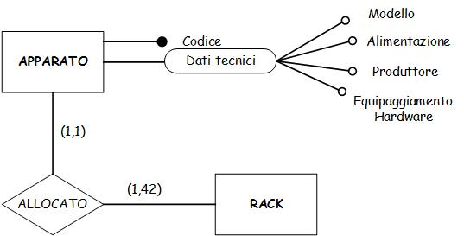

Addentrandoci più nello specifico, riportiamo qui di seguito la gerarchia dell’attributo espanso “Dati Tecnici”:

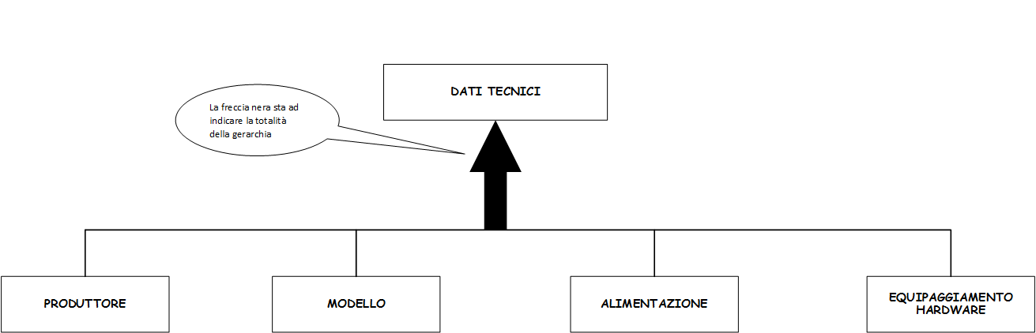

Come si evince dalle considerazioni sin qui fatte, l’entità Apparato è una gerarchia totale, come possiamo notare nel seguente schema:

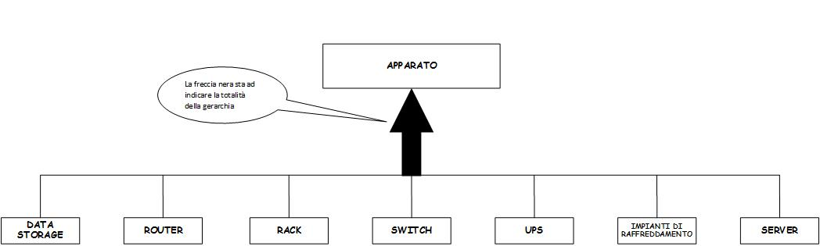

Allo scopo di elaborare uno schema generale, abbiamo ritenuto conveniente combinare le due idee sopracitate al fine di ottenere:

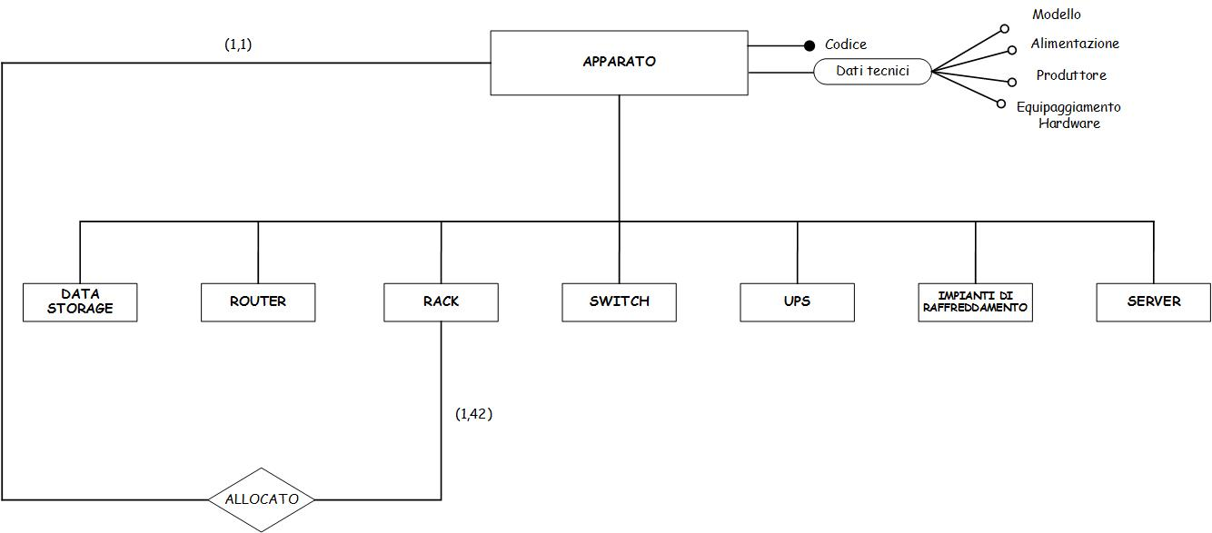

**Dettaglio dei figli della gerarchia “Apparato”:**

**Server:**

La frase:

*“I server…producono informazioni sul volume di traffico scambiato espresso in byte/secondo.”*

Non sono presenti operazioni che definiscono ulteriori attributi di quest’entità.

Le uniche specifiche che abbiamo dell’entità “Server” sono: la tipologia dei dati diagnostici e il servizio da esso erogato.

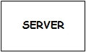

**Data Storage:**

Le frasi:

*“Per ogni configurazione bisogna conoscere la posizione del file di backup nel data storage e, ovviamente, il servizio e l’apparato relativo”*

*“I data storage indicano il volume complessivo dei dati memorizzati espressi in byte.”*

Non sono presenti operazioni che definiscono ulteriori attributi per quest’entità.

Le citazioni ci forniscono le modalità per relazionare l’entità Data Storage con le entità Servizio e Informazioni diagnostiche.

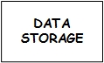

**Switch:**

Le frasi:

*“Switch e router avranno un numero più elevato di connettori di trasmissione…”*

*“Da notare che la rete di trasmissione è strutturata ad albero e prevede che soltanto gli switch ed i router possano essere interconnessi tra loro; le altre tipologie di apparato sono connesse soltanto verso gli switch.”*

*“…gli Switch… producono informazioni sul volume di traffico scambiato espresso in byte/secondo.”*

Come si evince, gli switch, interconnessi soltanto con i router, avranno più connettori di trasmissione che di alimentazione (vincolo). Le altre tipologie di apparato sono connesse soltanto verso gli switch. Sappiamo inoltre che anche essi hanno i propri dati diagnostici.

Le operazioni 3 e 4 si riferiscono particolarmente a questa entità. Nell’operazione 4 è presente la definizione di una relazione tra le entità Switch e Corridoio.

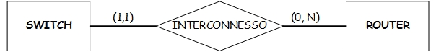

**Router:**

Le frasi:

*“Switch e router avranno un numero più elevato di connettori di trasmissione…”*

*“…soltanto gli switch ed i router possano essere interconnessi tra loro…”*

*“…i router… producono informazioni sul volume di traffico scambiato espresso in byte/secondo.”*

Come evinciamo dalle frasi sopra riportate, i router avranno più connettori di trasmissione che di alimentazione (vincolo), inoltre essi sono interconnessi solamente con gli switch. Inoltre ci vengono specificati i dati diagnostici relativi a tale apparato.

Le operazioni 3, 4 e 10 sono quelle che si riferiscono alla suddetta entità, in esse si determinano le relazioni con le altre entità appartenenti alla gerarchia stessa (ossia con gli altri figli di Apparto) specificando in maniera più precisa le interazioni con Switch ma anche quella con l’entità Corridoio. In più ci chiede di operare confrontando i dati diagnostici attuali con quelli del giorno precedente.



**UPS:**

Le frasi:

*“…gli UPS avranno un numero maggiore di connettori di alimentazione.”*

*“Gli UPS indicano i chilowatt assorbiti dagli apparati che alimenta.”*

Da queste affermazioni apprendiamo principalmente due cose, la prima è che viene definita la modalità di relazione con l’entità Connettore, la seconda è la specifica dei dati diagnostici dell’apparato UPS.

Per quanto riguarda le operazioni rintracciamo gli UPS sui numeri 5 e 11 nelle quali vogliamo sapere le specifiche degli apparati collegati ad un dato UPS e fare un’operazione sui dati diagnostici giornalieri (momento di erogazione massima di potenza).

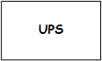

**Impianti di Raffreddamento:**

La frase:

*“Gli impianti di raffreddamento…riportano le temperature delle aree calde e delle aree fredde dei corridoi.”*

Ci specifica uno degli attributi dell’entità Impianti di Raffreddamento.

Non sono presenti operazioni che definiscono ulteriori attributi per quest’entità.

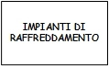

**Rack:**

Per quanto riguarda la specifica di Rack la leggeremo poco sotto nella sua promozione ad entità.

**Promozione del concetto “RACK” a entità:**

Le frasi:

*“Si consideri che ogni rack è composto di 42U rack unit.”*

*“…due file di 18 rack ciascuna ai lati destro e sinistro di ciascun corridoio, pertanto ogni rack è localizzabile da: il numero del corridoio dove è situato, il lato e la posizione nella fila”.*

Identificano gli attributi dell’entità Rack, spiegandoci come possiamo identificarli univocamente fornendoci inoltre informazioni riguardo l’organizzazione e la struttura dei Rack, infatti ci informano del fatto che ogni rack può contenere un massimo di 42 apparati e, come detto sopra, ogni apparato è allocato all’interno di un unico rack, questi sono organizzati in file all’interno dei corridoi, file da 18 rack a destra e 18 rack a sinistra (quindi all’interno di un unico corridoio sono presenti 36 rack) e quindi ogni rack ha il suo posto preciso all’interno del corridoio.

Operazioni relative all’entità:

2.4 (più quelle di apparato in quanto un rack è un genere di apparato.

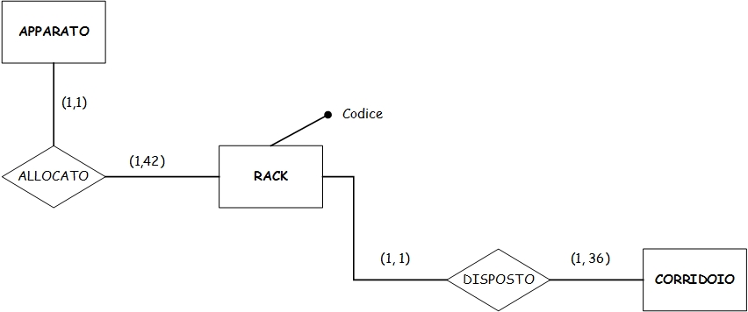

**Promozione del concetto “CAVO” a entità:**

Le frasi:

*“Gli apparati sono connessi tra loro tramite cavi di alimentazione o trasmissione, in rame o fibra ottica, con specifiche caratteristiche standard.”*

*“Per cui di ogni cavo bisogna conoscerne la tipologia, la tecnologia e lo standard con il quale è realizzato. Ciascun cavo è identificato da una targhetta alfanumerica e connette una coppia di apparati. Bisogna anche conoscere in quali connettori, degli apparati connessi, ciascun cavo è inserito.”*

Svolgono il ruolo importantissimo di fornirci le informazioni necessarie riguardanti l’entità Cavo descrivendoci sia gli attributi propri che le relazioni verso le entità “Apparato” e “Connettore”.

Di ogni cavo dobbiamo conoscere la targhetta alfanumerica identificativa (tale attributo rappresenta la chiave identificativa di ogni istanza di cavo), oltre alla tipologia, la tecnologia, lo standard.

Per quanto riguarda le cardinalità delle associazioni verso le altre entità possiamo dedurre dal testo del problema che 1 singolo cavo connette 2 apparati inserendosi in 2 connettori (1 per ogni apparato collegato), sappiamo inoltre che ogni apparato può essere collegato tramite un numero non definito di cavi (N).

Operazioni relative all’entità:

4.5.6.

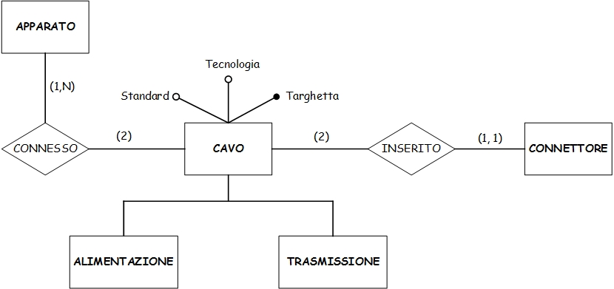

**Promozione del concetto “CONNETTORE” a entità:**

Le frasi:

*“Bisogna anche conoscere in quali connettori, degli apparati connessi, ciascun cavo è inserito.”*

*“…un numero più elevato di connettori di trasmissione…un numero maggiore di connettori di alimentazione.”*

Svolgono il ruolo di riferirci informazioni utili circa l’entità Connettore. La cosa che più risalta agli occhi è che i connettori si distinguono tra loro solo per la tipologia, ma leggendo poi in maniera dovuta anche le operazioni (in particolare l’operazione n°6 da svolgere sul database) evinciamo che anche i connettori sono caratterizzati da un codice e, come si può facilmente immaginare un connettore lo possiamo identificare anche dall’apparato di appartenenza, quindi le chiavi identificative di un Connettore sono proprio il codice del connettore stesso e quello dell’apparato di appartenenza.

La cardinalità dei connettori non è esplicitamente espressa nel testo, ma dopo un attenta analisi dei contenuti possiamo dire che 1 connettore sarà collegato ad 1 ed 1 solo cavo, ed appartiene ad 1 e 1 solo apparato, al contrario 1 apparato conterrà più connettori.

Operazioni relative all’entità:

4.5.6

Nell’analisi del testo possiamo anche notare la presenza di alcuni vincoli riguardanti i Connettori, quali: *“Switch e router avranno un numero più elevato di connettori di trasmissione così come gli ups avranno un numero maggiore di connettori di alimentazione”*.

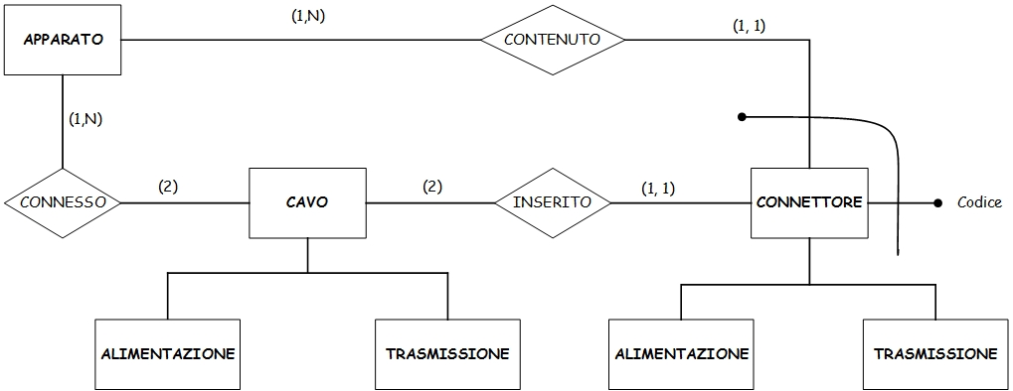

**Promozione del concetto “CORRIDOIO” a entità:**

La frase:

*“I locali del centro di elaborazione sono organizzati con 10 corridoi paralleli e numerati ordinatamente, con due file di 18 rack ciascuna ai lati destro e sinistro di ciascun corridoio, pertanto ogni rack è localizzabile da: il numero del corridoio dove è situato, il lato e la posizione nella fila.”*

Ci fornisce dettagli sulla conformazione strutturale dei corridoi e ci descrive l’organizzazione fisica dei rack al loro interno. Come possiamo notare il numero del corridoio è chiave identificativa unica dell’entità Corridoio.

Per quanto riguarda le informazioni sulla cardinalità nel testo è specificato che il locale è composto precisamente da 10 corridoi, sappiamo inoltre che ogni corridoio ha 2 lati (uno destro e uno sinistro) in cui sono disposti in fila 18 rack per ogni lato (quindi 18x2=36 rack in ogni corridoio).

Operazioni relative all’entità:

4

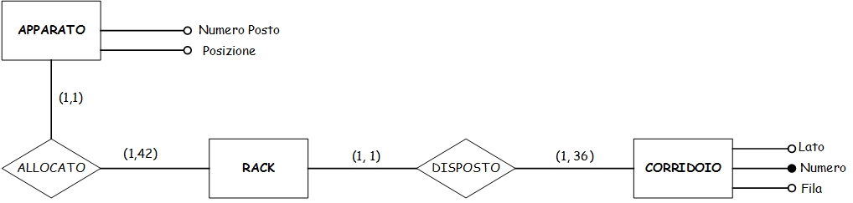

**Promozione del concetto “SERVIZIO” a entità:**

Le frasi:

*“Su ogni apparato sono configurati uno o più servizi…”*

*“Si vogliono archiviare i file di backup delle configurazioni di ciascun servizio per ogni apparato. Per ogni configurazione bisogna conoscere la posizione del file di backup nel data storage e, ovviamente, il servizio e l’apparato relativo.”*

Ci danno informazioni utili riguardo il concetto di Servizio, spiegandoci che ognuno è configurato su una tipologia diversa di Apparato è che si vogliono conoscere informazioni specifiche riguardo i file di backup.

Per quanto riguarda la cardinalità l’unica informazione a riguardo che abbiamo è che su ogni genere di apparato sono configurati uno o più servizi “(1, N)”, e che un servizio è configurato su N apparati “(1, N)”.

Operazioni relative all’entità:

8

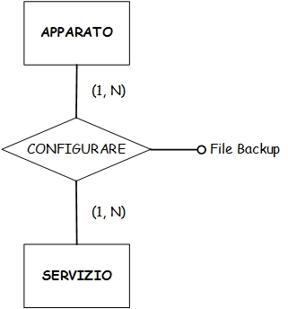

**Promozione del concetto “OPERATORE” a entità:**

Le frasi:

*“Per i 40 operatori che lavorano nel centro, è necessario memorizzare la matricola, le informazioni anagrafiche, i codici di sicurezza per l’accesso ai sistemi relativamente a 3 possibili attività…”*

*“Ogni operatore può essere autorizzato a compiere una o più attività e, per ogni attività, dovrà possedere un codice di sicurezza specifico.”*

Ci dicono tutto quello che c’è da sapere sugli operatori che svolgono il proprio lavoro all’interno del centro di elaborazione. Da queste frasi si evince che il numero degli operatori è 40 (Vincolo) e che ciascuno di essi può essere identificato all’interno del centro grazie alla propria matricola (che svolgerà il ruolo di chiave di identificazione primaria per ogni istanza di Operatore) inoltre, leggiamo che per ogni operatore devono essere memorizzati i dati anagrafici personali (Codice Fiscale) e devono essere anche noti diversi codici di sicurezza: quelli che permettono l’accesso al sistema e il codice di sicurezza relativo alla o alle attività che sta svolgendo.

Per quanto riguarda la cardinalità, appunto, sappiamo che il numero degli operatori è vincolato a 40 e che ogni operatore è autorizzato svolgere più attività (sappiamo, dal testo, che è possibile svolgere 3 tipi di attività differenti) per cui ogni operatore potrà svolgerne una quantità compresa tra 1 (minimo) e 3 (massimo).

Operazioni relative all’entità:

12.13.14

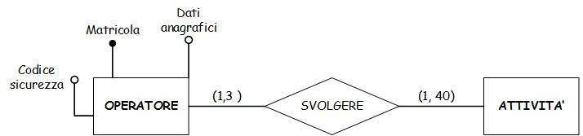

**Promozione del concetto “SISTEMA” a entità:**

Le frasi:

*“Il sistema è strutturato come un insieme di apparati…”*

*“I locali del centro di elaborazione sono organizzati con 10 corridoi paralleli…”*

In questo caso è stata trascritta una frase riferita a “centro di elaborazione” che, come possiamo notare anche nel glossario dei termini, viene inteso come sinonimo di “Sistema”, quindi non fa differenza parlare dell’uno o dell’altro.

*“Per i 40 operatori che lavorano nel centro.”*

Quindi, in conclusione, basandoci sul contenuto delle frasi citate sopra comprendiamo come l’entità Sistema funga da relazione tra i concetti di Apparato, Corridoio e Operatore.

Per quanto riguarda la cardinalità, sappiamo che in un centro (o Sistema) lavorano 40 operatori e che 1 operatore lavora in un determinato Sistema (o centro). Sappiamo inoltre che il nostro sistema è organizzato in 10 corridoi paralleli all’interno dei quali sono disposti i rack che ospitano tutti gli apparati presenti (N).

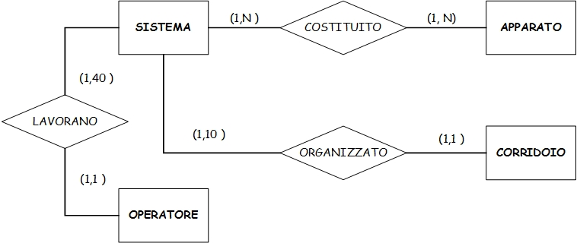

**Promozione del concetto “ATTIVITA’” a entità:**

Le frasi:

*“Infine, per i 40 operatori che lavorano nel centro, è necessario memorizzare la matricola, le informazioni anagrafiche, i codici di sicurezza per l'accesso ai sistemi relativamente a tre possibili attività:*

* *Installazione e riconfigurazione fisica degli apparati,*
* *Configurazione dei servizi,*
* *Accesso ai dati diagnostici. “*

*“Ogni operatore può essere autorizzato a compiere una o più attività e, per ogni attività, dovrà possedere un codice di sicurezza specifico. “*

Ci fa capire che all’interno del Sistema gli operai possono svolgere 3 tipologie di attività (vincolo), le quali sono descritte dalla frase stessa. Ogni attività, inoltre, come si emerge dalla frase, è caratterizzata da uno specifico codice di sicurezza, il quale serve appunto agli operatori per accedere al sistema dove si deve operare la relativa attività.

Ogni attività, inoltre è caratterizzata da uno specifico codice di sicurezza, il quale serve appunto agli operai per svolgere quella determinata attività.

Per quanto riguarda la cardinalità sappiamo che è possibile svolgere 3 tipi di attività e che ogni operatore (40 in totale) è autorizzato a svolgere da un minimo di 1 ad un massimo di 3 attività.

Operazioni relative all’entità:

14

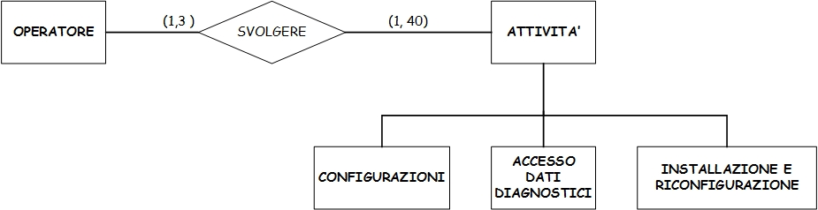

**Promozione del concetto “INFORMAZIONI DIAGNOSTICHE’” a entità:**

Le frasi:

*“Per ogni apparato si vogliono memorizzare anche le informazioni diagnostiche che vengono prodotte periodicamente con frequenza oraria. Ogni tipologia di apparato produce diagnostica specializzata in funzione dei servizi che vi sono configurati. In particolare:*

* *I server, gli switch ed i router producono informazioni sul volume di traffico scambiato espresso in byte/secondo,*
* *I data storage indicano il volume complessivo dei dati memorizzati espressi in byte,*
* *Gli UPS indicano i chilowatt assorbiti dagli apparati che alimenta,*
* *Gli impianti di raffreddamento ed i rack riportano le temperature delle aree calde e delle aree fredde dei corridoi. Per ciascuna di queste grandezze, su ogni apparato, sono preconfigurati dei valori di soglia che, se superati, evidenziano delle criticità di funzionamento.”*

Ci forniscono informazioni sulle modalità e sulle relazioni dell’entità Informazioni Diagnostiche. Possiamo notare il collegamento relazionale esplicito con l’entità APPARATO, infatti ci informa che ogni tipologia di apparato raccoglie le sue informazioni diagnostiche con frequenza oraria suddividendocele poi per tipologie in base ai servizi configurati su di essi. Possiamo notare che dobbiamo conoscere l’ora che abbiamo posizionato come attributo dell’entità.

Per quanto riguarda le cardinalità sappiamo che ogni tipologia di apparato produce le sue informazioni diagnostiche quindi si opta per una cardinalità definita (1,1).

Operazioni relative all’entità:

9, 10, 11

Ci definiscono l’aggiunta di alcuni attributi riguardanti tale entità, ossia che si deve memorizzare anche la data oltre all’ora che è stata già discussa sopra e che devono essere memorizzati dei valori soglia con cui poi confrontare i dati raccolti.

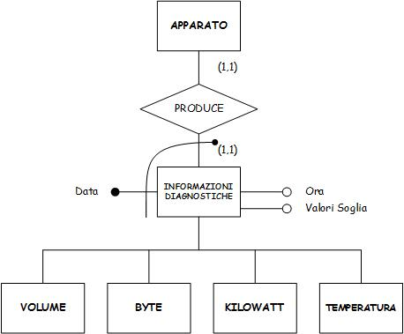

Come è facilmente intuibile si è scelto il metodo ***bottom-up*** per risolvere questo progetto, quindi fino ad ora sono state illustrate le specifiche di ogni singola parte di esso, ora le troviamo raggruppate nel seguente schema concettuale generale.

**Schema Concettuale**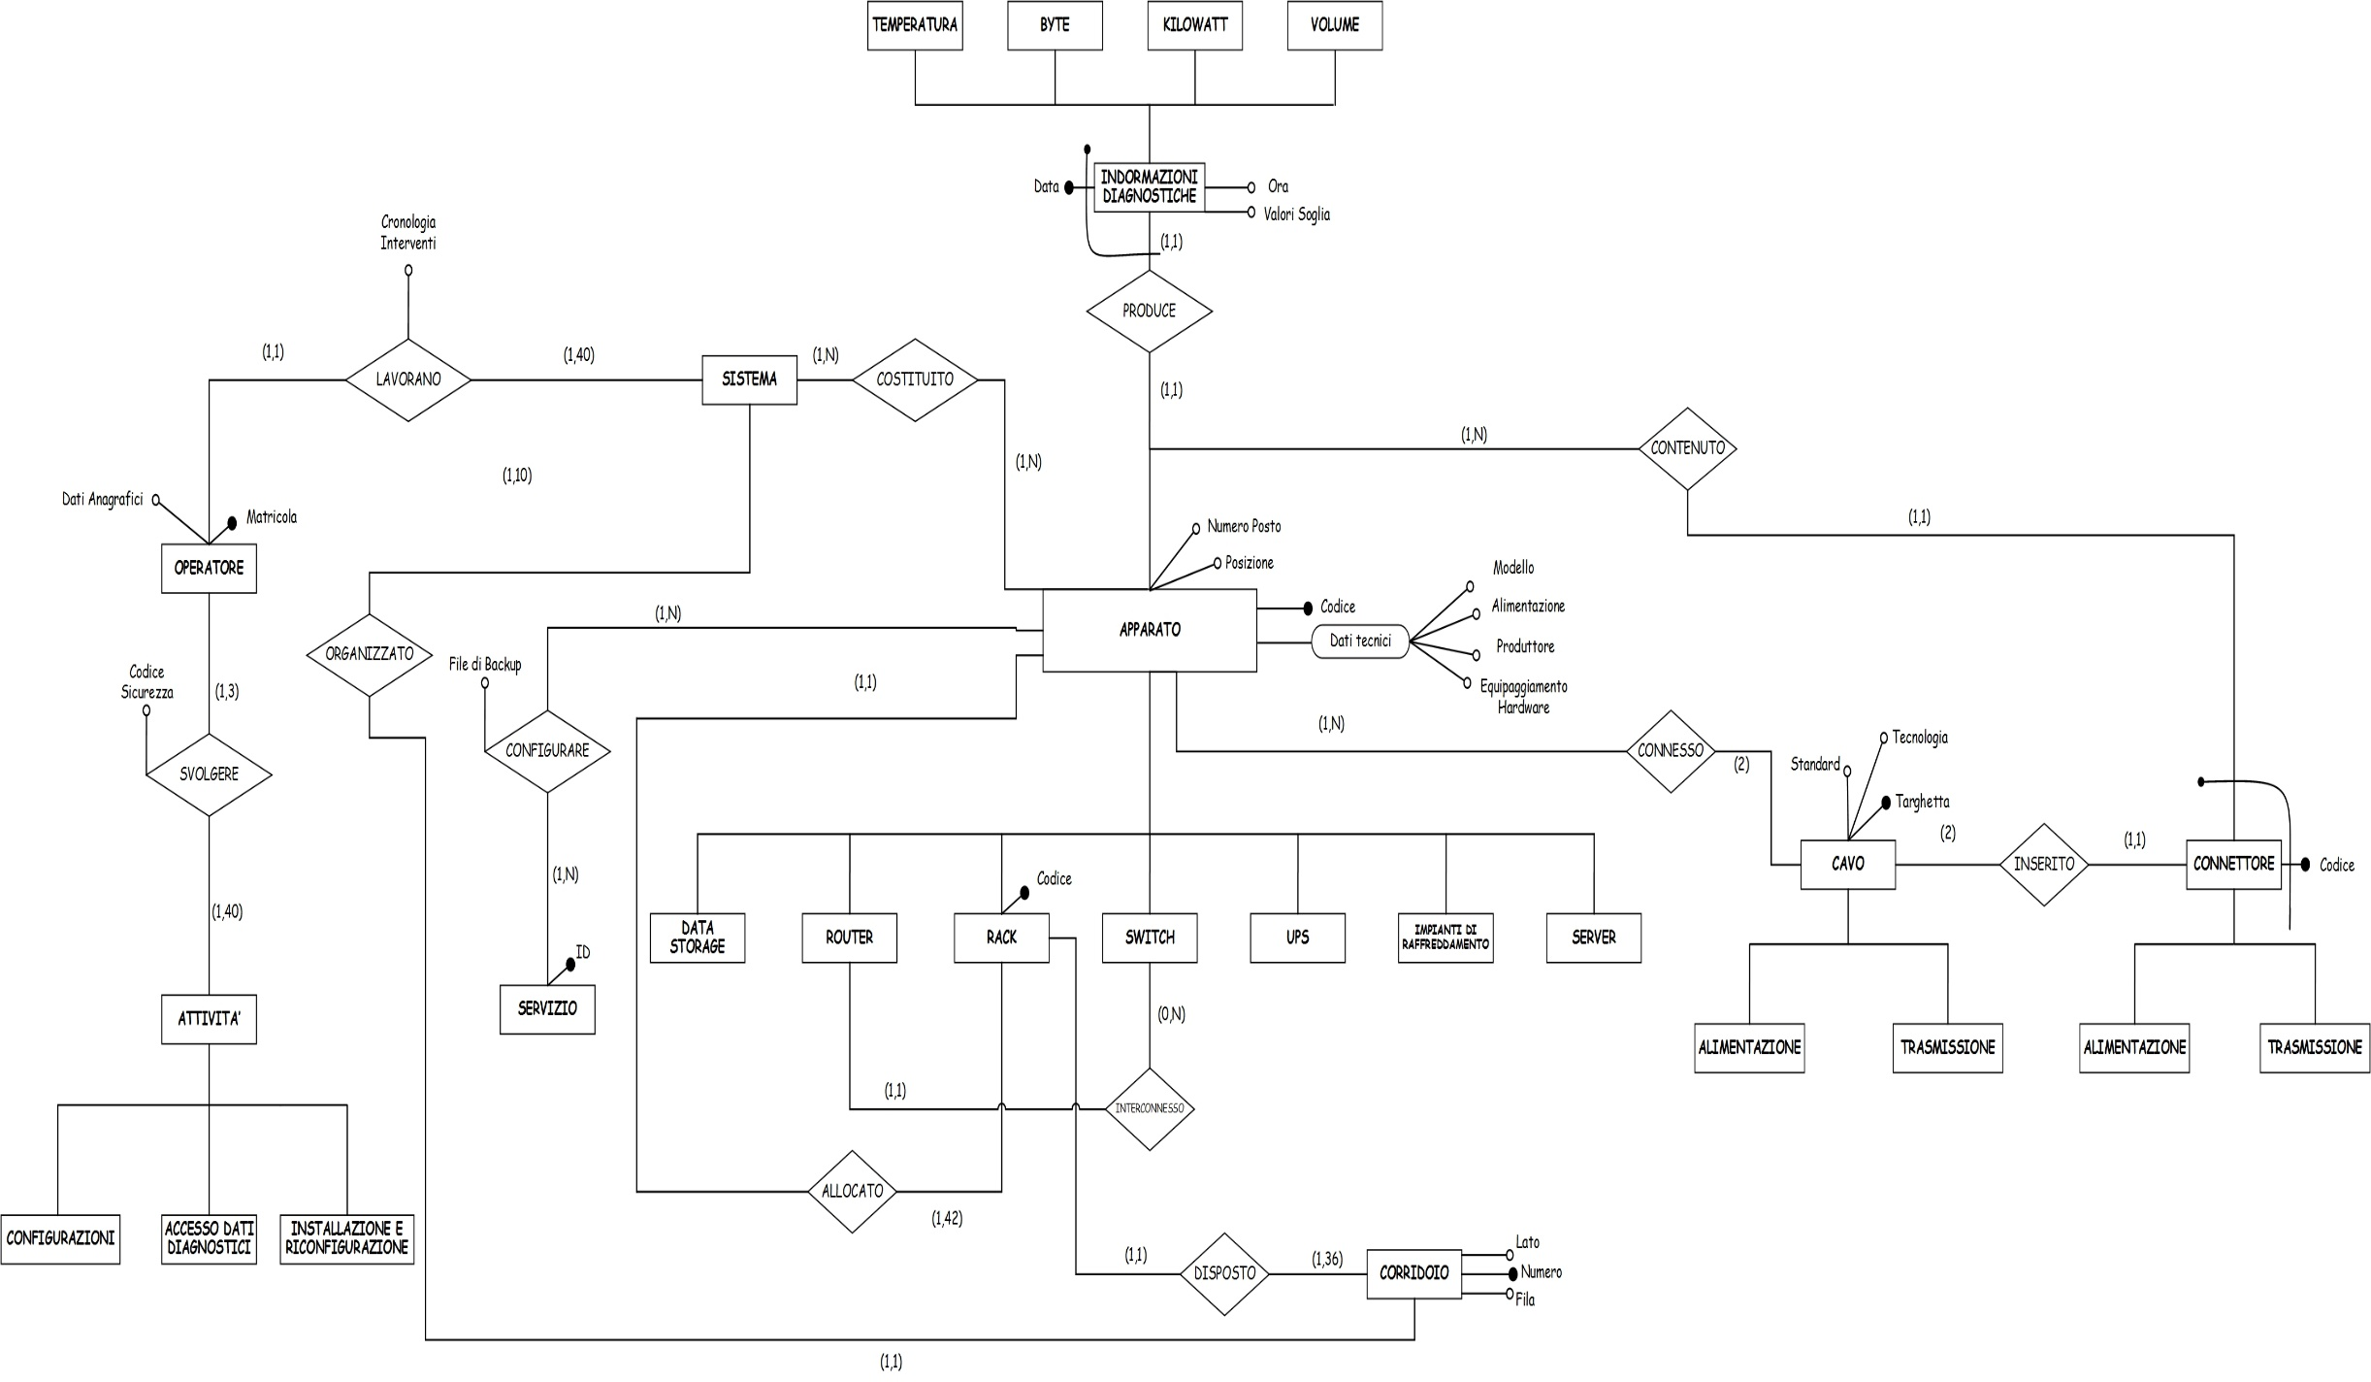

**Documentazione delle Entità**

|  |  |  |  |
| --- | --- | --- | --- |
| ENTITA’ | DESCRIZIONE | ATTRIBUTI | IDENTIFICATORE |
| Apparato | Sottosistemi elettronici interconnessi tra loro in rete, in un'architettura tipica [Client-Server](https://it.wikipedia.org/wiki/Client-server), e preposti ad uno o più servizi di [elaborazione](https://it.wikipedia.org/wiki/Elaborazione_dati) a favore degli utenti. | Dati Tecnici:   * Modello * Alimentazione * Produttore * Equipaggiamento   Hardware  Numero Posto  Posizione | Codice |
| Server | Dispositivo hardware o software preposto a fornire servizi ad altri dispositivi (hardware o software) detti client. | Eredità i suoi attributi dall’entità padre Apparato. | Codice |
| Data storage | Termine usato per indicare un dispositivo il cui compito è archiviare dati tramite un computer o un qualsiasi device. | Eredità i suoi attributi dall’entità padre Apparato. | Codice |
| Switch | Dispositivo di comunicazione che inoltra il traffico su una [LAN](http://www.pc-facile.com/glossario/lan/) basandosi sull'indirizzo [MAC](http://www.pc-facile.com/glossario/mac/). | Eredità i suoi attributi dall’entità padre Apparato. | Codice |
| Router | Dispositivo che collega tra loro più reti scegliendo il percorso migliore per i dati e che all'occorrenza converte il protocollo di trasmissione. | Eredità i suoi attributi dall’entità padre Apparato. | Codice |
| UPS | Dispositivo che serve a fornire una alimentazione elettrica continua e costante ad ogni apparato ad esso collegato. | Eredità i suoi attributi dall’entità padre Apparato. | Codice |
| Impianto di  Raffreddamento | Sistema di apparecchiature il cui compito è quello di abbassare la temperatura nell’ambiente circostante o di mantenerla a valori relativamente bassi. | Eredità i suoi attributi dall’entità padre Apparato. | Codice |
| Rack | Ampiamente usati nel campo informatico, servono a contenere in modo ordinato, flessibile e facilmente accessibile [apparati di rete](https://it.wikipedia.org/wiki/Dispositivo_di_rete). | Eredità i suoi attributi dall’entità padre Apparato. | Codice |
| Cavo | [Componente elettrico](https://it.wikipedia.org/wiki/Componente_elettrico) o ottico che consiste in un fascio di più [fili](https://it.wikipedia.org/wiki/Filo), [conduttori](https://it.wikipedia.org/wiki/Conduttore_elettrico) o [fibre ottiche](https://it.wikipedia.org/wiki/Fibra_ottica), rivestito da uno strato di materiale [isolante](https://it.wikipedia.org/wiki/Isolante_elettrico) o di protezione in generale. Le funzioni del cavo sono:   * Trasmissione di corrente elettrica; * Scambio di informazione a distanza. | Standard  Tecnologia  Tipologia | Targhetta |
| Connettore | Dispositivo a contatti multipli usato per collegare circuiti elettrici o elettronici tra loro. Anch’essi possono essere:   * Di alimentazione; * Di trasmissione.   Generalmente funzionano per contatto. | Tipologia | Codice |
| Corridoio | Ambiente sul quale si affacciano vari locali, più sviluppato in lunghezza che in larghezza. Nel nostro caso è una porzione di un locale del centro di elaborazione dove sono disposte in fila le apparecchiature. | Fila  Lato | Numero |
| Operatore | Colui che è addetto a compiere il proprio lavoro all’interno di un ambiente lavorativo. Nel nostro caso è il soggetto addetto a svolgere le attività all’interno del centro di elaborazione. | Dati Anagrafici  Codice Sicurezza | Matricola |
| Sistema | Complesso di strumenti, meccanismi o elementi strutturali destinato a particolari fini tecnici. |  |  |
| Attività | Insieme di azioni svolte dagli operatori. | Tipologia:   * Configurazioni * Accesso Dati Diagnostici * Installazione Riconfigurazione | Codice |
| Servizio | Beneficio erogato sugli apparati. |  |  |
| Informazioni  Diagnostiche | Consistono nei dati raccolti dai vari apparati di ogni tipologia in cui vengono riportati i dati risalenti alle operazioni compiute in un determinato lasso di tempo prestabilito. Ad esempio gli UPS forniscono dati diagnostici indicando i chilowatt assorbiti dagli apparati che alimenta. | Tipologia:   * Volume * Byte * Kilowatt * Temperatura |  |

**Documentazione delle Relazioni**

|  |  |  |  |
| --- | --- | --- | --- |
| RELAZIONE | DESCRIZIONE | ENTITA’ COINVOLTE | ATTRIBUTI |
| Allocato | Sta ad indicare il luogo di allocazione fisica degli apparati. | Apparato  Rack |  |
| Connesso | Indica il modo di connessione tra gli Apparati. | Apparto  Cavo |  |
| Inserito | Sta a indicare il metodo preciso di collegamento. | Cavo  Connettore |  |
| Contenuto | Indica l’apparato di appartenenza di un connettore. | Connettore  Apparato |  |
| Disposto | Indica l’organizzazione dei rack nei corridoi. | Rack  Corridoio |  |
| Configura | Indica il fatto che su ogni apparato è configurato un dato servizio. | Apparato  Servizio | File Backup |
| Lavorano | Funge da collegamento tra gli operatori e il sistema. | Operatore  Sistema |  |
| Svolge | Associa gli operatori alla propria attività | Operatore  Attività |  |
| Costituito | Associa sistema con apparato in quanto un sistema è composto da apparati. | Sistema  Apparato |  |
| Organizzato | Indica la modalità in cui è disposto il sistema. | Sistema  Corridoio |  |
| Produce | Collega apparato con le proprie informazioni diagnostiche. | Apparato  Informazioni Diagnostiche |  |

**Regole di vincolo:**

Regola di vincolo n°1: apparato.posizione <= 42

Regola di vincolo n°2: il numero dei cavi deve essere almeno pari alla metà del numero dei connettori (in modo da connetterli tutti).

Regola di vincolo n°3: il numero dei connettori deve essere almeno (senza tener conto delle eccezioni su switch, router e UPS) il numero degli apparati moltiplicato per i connettori di alimentazione duplicati e per il numero dei connettori di trasmissione anch’essi duplicati (apparati*2*2).

Regola di vincolo n°4: operatore.matricola <= 40

Regola di vincolo n°5: corridoio.numero <= 10

Regola di vincolo n°6: corridoio.fila <= 18

Regola di vincolo n°7: corridoio.lato <=2

**Qualità delle schema concettuale:**

*Lo schema concettuale risulta essere: CORRETTO: utilizza correttamente i costrutti dei diagrammi ER e in oltre non sono stati individuati errori sintattici o semantici, COMPLETO: il diagramma copre tutti i requisiti analizzati e tutte le operazioni definite ed infine LEGGIBILE: i nomi dei concetti espressi sono stati derivati direttamente dai requisiti cercando quindi di usare un lessico consistente inoltre da un punto di vista grafico il diagramma risulta esteticamente chiaro.*

**PROGETTAZIONE LOGICA:**

**Analisi dei volumi:**

|  |  |  |
| --- | --- | --- |
| CONCETTO | TIPO | VOLUME |
| Apparato | Entità | 42*10*36= 15'120 (apparati)  18*2*10= 360 (rack)  15’120+360= 15'480 apparati totali |
| Server | Entità | 15’120/6= 2'520 |
| Data storage | Entità | 15’120/6= 2’520 |
| Switch | Entità | 15’120/6= 2’520 |
| Router | Entità | 15’120/6= 2’520 |
| UPS | Entità | 15’120/6= 2’520 |
| Impianto di  Raffreddamento | Entità | 15’120/6= 2’520 |
| Rack | Entità | 18*2*10= 360 |
| Cavo | Entità | 30’240 |
| Connettore | Entità | 30’240*2= 60’480 |
| Corridoio | Entità | 10 |
| Operatore | Entità | 40 |
| Sistema | Entità | 1 |
| Attività | Entità | 3 |
| Servizio | Entità | 15’480 |
| Informazioni  Diagnostiche | Entità | 15’480 |
| Allocato | Relazione | 15’120 |
| Connesso | Relazione | 30’240 |
| Inserito | Relazione | 30’240 |
| Contenuto | Relazione | 15’480 |
| Disposto | Relazione | 360 |
| Configura | Relazione | 15’480 |
| Lavorano | Relazione | 40 |
| Svolge | Relazione | 3 |
| Costituito | Relazione | 1 |
| Organizzato | Relazione | 10 |
| Produce | Relazione | 15’480 |

**Tavola delle operazioni:**

|  |  |  |
| --- | --- | --- |
| OPERAZIONE | TIPO | FREQUENZA |
| Operazione 1 | I | 15’480+30’240+60’480+10+40+1+3+15’480+15’480= 137’214/gg |
| Operazione 2 | I | 15’480/gg |
| Operazione 3 | I | 2’520+2’520= 5’040/gg |
| Operazione 4 | I | 15’480/gg |
| Operazione 5 | I | 2’520/gg |
| Operazione 6 | I | 15’480+30’240+60’480= 106’200/gg |
| Operazione 7 | I | 15’480/gg |
| Operazione 8 | I | 15’480/gg |
| Operazione 9 | I | 15’480/gg |
| Operazione 10 | I | 2’520/gg |
| Operazione 11 | I | 2’520/gg |
| Operazione 12 | B | 40/gg |
| Operazione 13 | B | 40/gg |
| Operazione 14 | I | 15’480+3+40= 15’523/gg |

**SCHEMI DI NAVIGAZIONE**

Di seguito vengono riportati alcuni esempi di schemi di navigazione riguardanti alcune delle operazioni da eseguire sul database. Ad esempio:

**OPERAZIONE 2:**

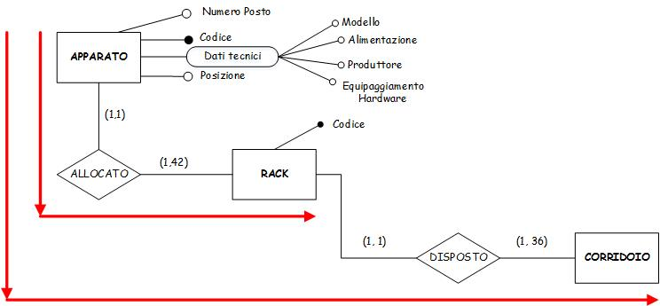

**OPERAZIONE 3:**

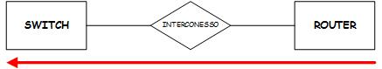

**OPERAZIONE 7:**

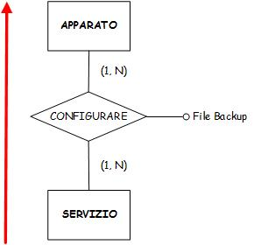

**OPERAZIONE 14:**

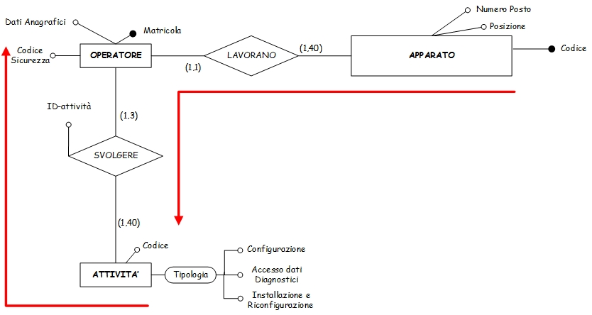

**RISTRUTTURAZIONE DELLO SCHEMA ER**

Dallo schema -ER complessivo possono essere eliminate le gerarchie, tenendo conto degli attributi.

Una gerarchia può essere ridimensionata in tre modi:

1. **Accorpando tutte le figlie nel padre**

Tutti gli attributi delle entità figlie diventano attributi delle entità padre, questo causerà che alcuni attributi di tipo saranno nulli, la chiave primaria si trova nel padre e eventuali associazioni collegate con le entità figlie vengono collegate all’entità padre.

1. **Accorpando il padre nelle figlie**

Tutti gli attributi del padre vengono ripetuti in ognuna delle entità figlie, se l’entità padre è associato con un'altra entità allora ogni figlia avrà un’associazione con quella entità la chiave dell’entità padre è ripetuta in tutte le figlie.

1. **Sostituendo la gerarchia con le associazioni**

Si può osservare che dopo il ridimensionamento le entità figlie sono diventate entità deboli, la cardinalità di ogni associazione che parte dall’entità padre e che va all’entità figlia è (0,1), perché la gerarchia iniziale era totale ed esclusiva, invece la cardinalità di ogni associazione che parte dall’entità figlia e che va all’entità padre è (1,1).

Il modo con cui eliminare le gerarchie dipenderà dalle considerazioni qualitative legate prevalentemente alla topologia delle associazioni.

**Utilizzando queste tre regole il diagramma -ER delle singole gerarchie risulterà il seguente:**

**ELIMINAZIONE DELLA GERARCHIA “ATTIVITA’”**

È possibile eliminare la gerarchia accorpando le entità figlie al padre, anche perché nessuna delle entità figlie ha attributi propri e non sono coinvolte con nessuna associazione.

Basta aggiungere un attributo di tipo: Tipologia = {configurazioni, accesso dati diagnostici, installazione e riconfigurazione}.

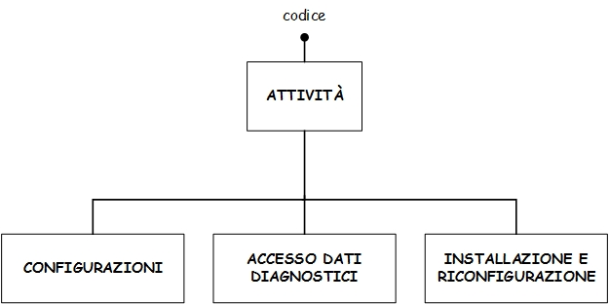

RISTRUTTURATA

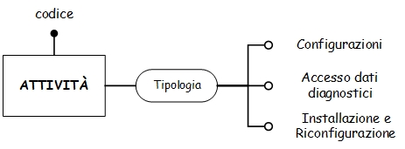

**RISTRUTTURAZIONE DELLA GERARCHIA “CAVO”**

La gerarchia “Cavo” può essere eliminata accorpando le entità figlie al padre, anche perché nessuna delle entità figlie ha attributi propri e non sono coinvolte con nessuna associazione.

Basta aggiungere un attributo di tipo: Tipo = {Alimentazione,Trasmissione}.

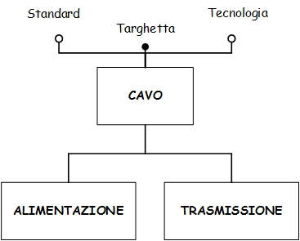

RISTRUTTURATA

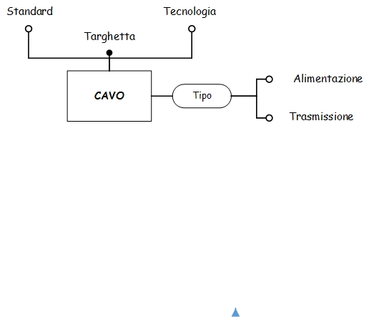

**RISTRUTTURAZIONE DELLA GERARCHIA “CONNETTORE”**

Anche per la gerarchia “Connettore” viene applicata la regola 1 la quale ci dice che possiamo eliminare la gerarchia accorpando le entità figlie al padre, anche perché nessuna delle entità figlie ha attributi propri e non sono coinvolte con nessuna associazione.

Basta aggiungere un attributo di tipo: Tipo = {Alimentazione, Trasmissione}.

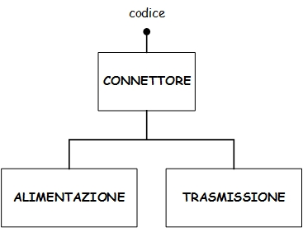

RISTRUTTURATA

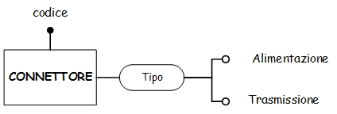

**RISTRUTTURAZIONE DELLA GERARCHIA “APPARATO”**

Si può eliminare la gerarchia “Apparato” sostituendola con le associazioni, per mantenere la relazioni tra i figli Switch e Router. Notiamo però che dopo il ridimensionamento le entità figlie sono diventate entità deboli, la cardinalità di ogni associazione che parte dall’entità padre e che va all’entità figlia è (0,1), perché la gerarchia iniziale era totale ed esclusiva inoltre, la cardinalità di ogni associazione che parte dall’entità figlia e che va all’entità padre è (1,1).

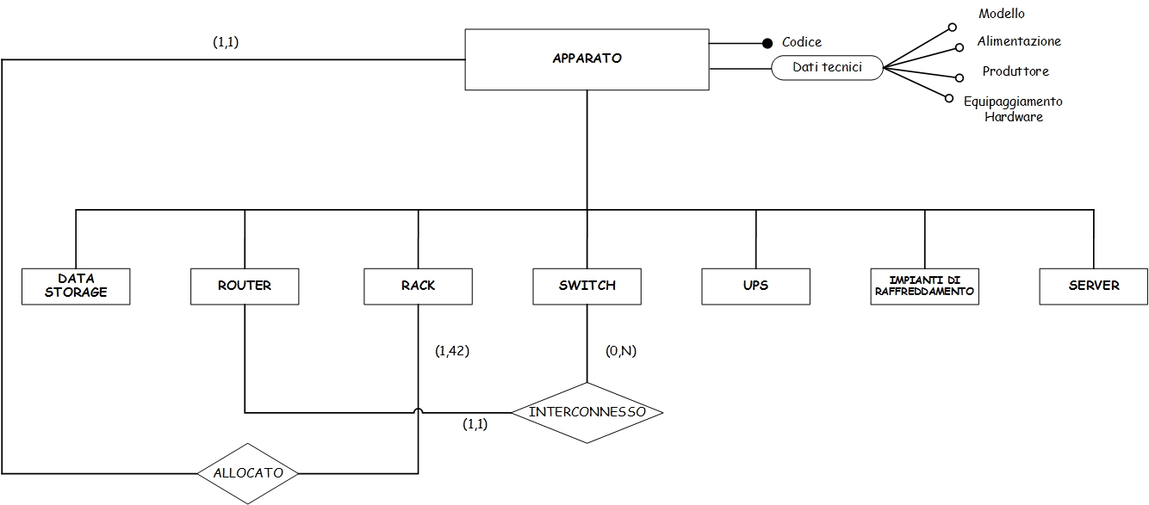

RISTRUTTURATA

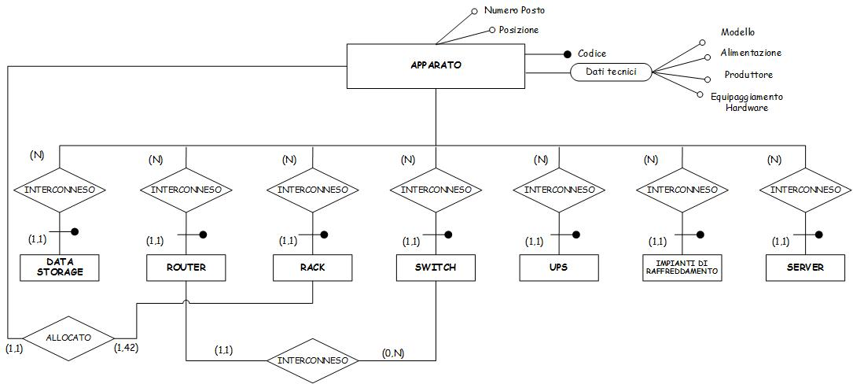

**RISTRUTTURAZIONE DELLA GERARCHIA “INFORMAZIONI DIAGNOSTICHE”**

Per la gerarchia “Informazioni Diagnostiche” viene applicata la regola 1 la quale ci dice che possiamo eliminare la gerarchia accorpando le entità figlie al padre, anche perché nessuna delle entità figlie ha attributi propri e non sono coinvolte con nessuna associazione.

Basta aggiungere un attributo di tipo: Tipo = {Temperatura, Byte, Kilowatt, Volume}.



RISTRUTTURATA

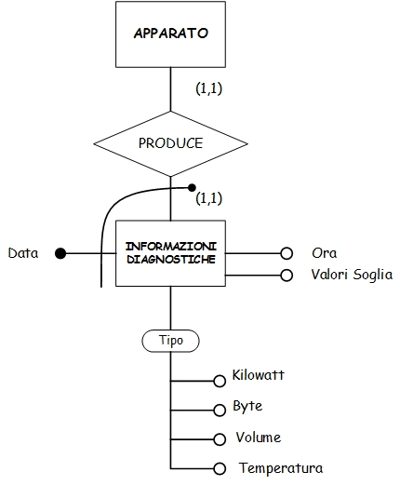

**ANALISI DI ALTRE RIDONDANZE**

Si può dedurre dallo schema concettuale generale che è presente una ridondanza riguardante l’entità “SISTEMA” e l’associazione che essa ha con l’entità “APPARATO” “OPERATORE”, in quanto può essere eliminata mettendo in associazione l’entità ”Apparato” con la relazione “Lavorano”.

**Lo schema generale ristrutturato risultante sarà il seguente:**

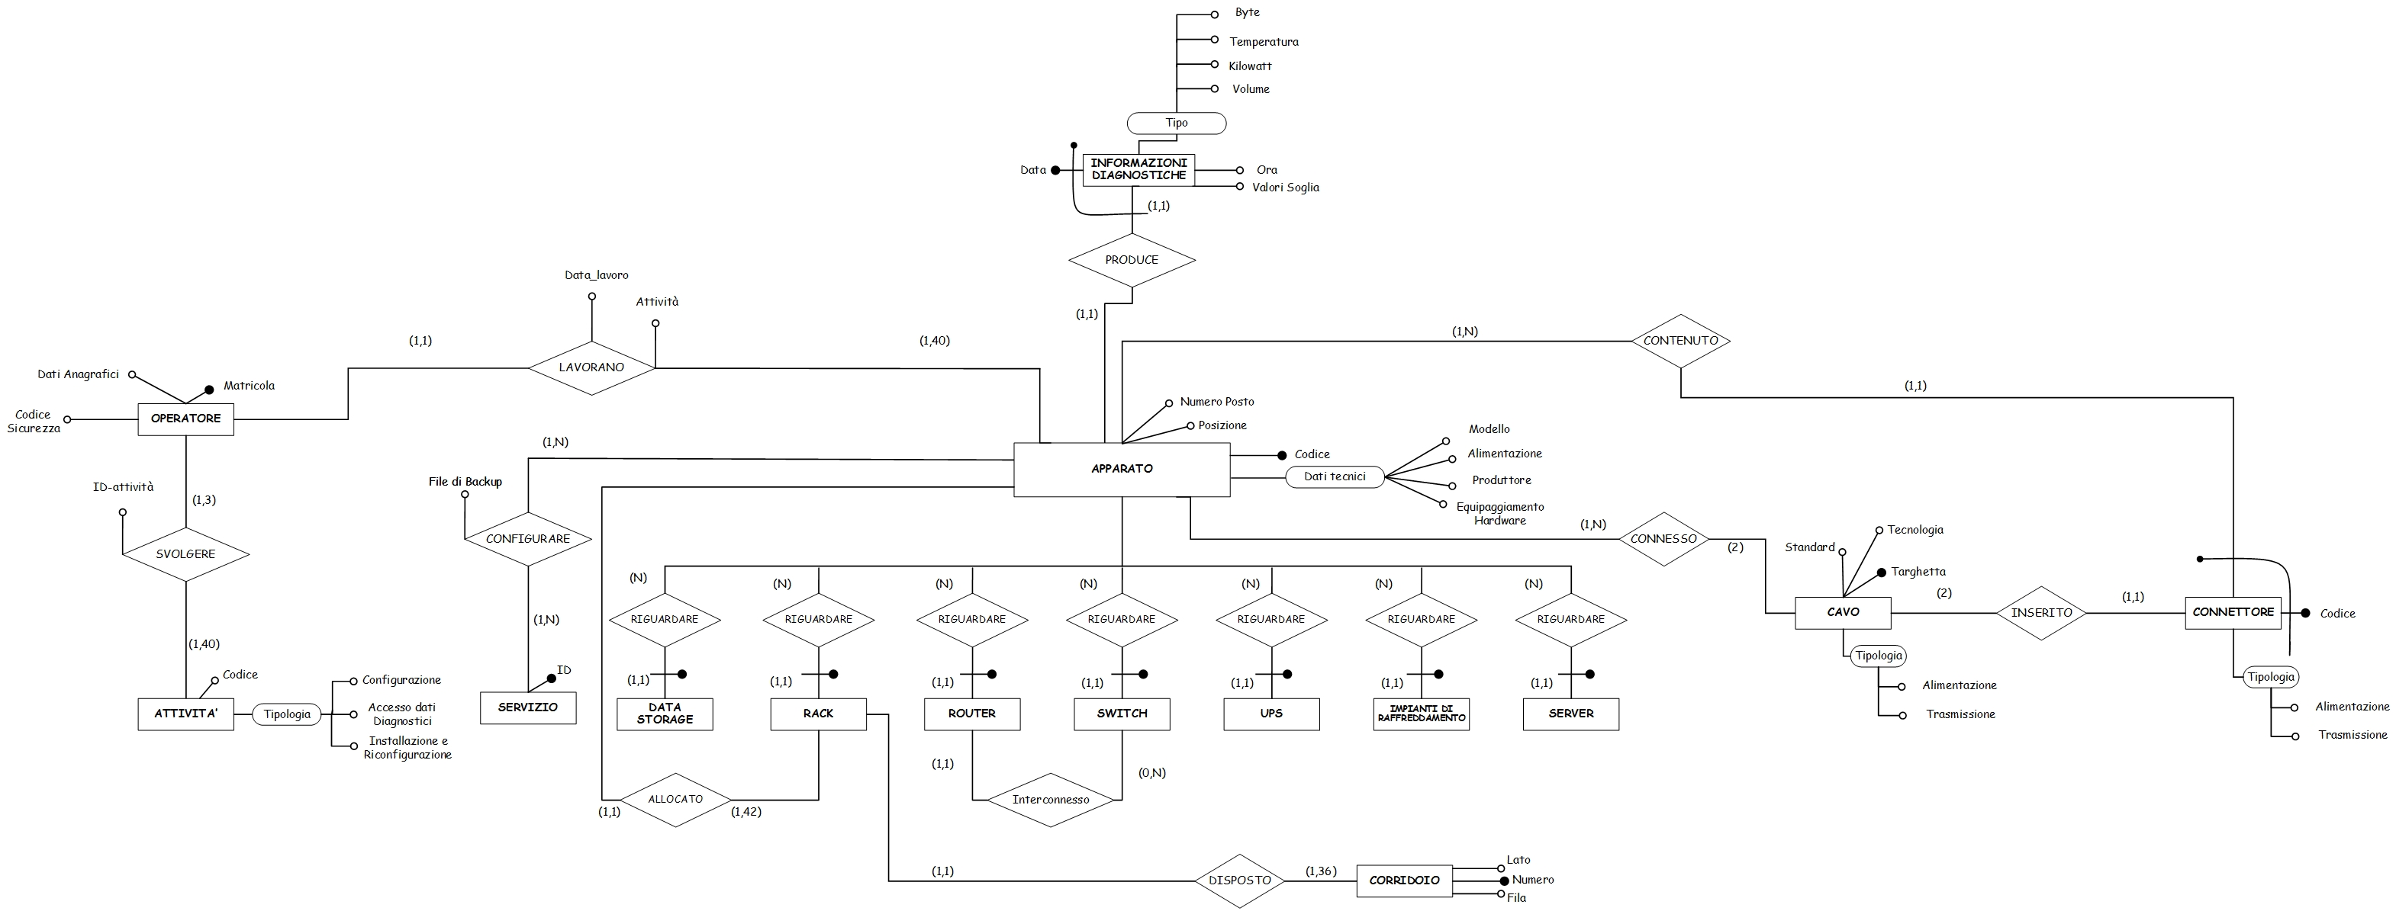

**TRADUZIONE AL MODELLO RELAZIONALE:**

**Apparato** (**CODICE**, Numero Posto, Posizione, Modello, Alimentazione, Produttore, Equipaggiamento Hardware, ***INFORMAZIONI DIAGNOSTICHE****,* ***RACK***)

**Operatore** (**MATRICOLA,** Dati Anagrafici, Codice Sicurezza)

**Attività** (**CODICE**, Configurazione, Accesso Dati Diagnostici Installazione e Riconfigurazione)

**Servizio** (**ID**)

**Informazioni Diagnostiche** (**DATA**, Ora, Valori Soglia, Byte, Temperatura, Kilowatt, Volume, ***APPARATO***)

**Cavo** (**TARGHETTA**, Standard, Tecnologia, Alimentazione, Trasmissione)

**Connettore** (**CODICE,** Alimentazione, Trasmissione, **APPARATO**, **CAVO**)

**Corridoio** (**NUMERO**, Lato, Fila)

**Data Storage** (**APPARATO**)

**Rack** (**APPARATO**, **APPARATO**)

**Router** (**APPARATO**)

**Switch** (**APPARATO**)

**Ups** (**APPARATO**)

**Impianti di Raffreddamento** (**APPARATO**)

**Server** (**APPARATO**)

**Connesso** (**APPARATO1**, **APPARATO2,** **CAVO**)

**Configurare** (**APPARATO**, **SERVIZIO**)

**Svolgere** (**APPARATO**, **ATTIVITA,** IdAttività)

**Lavorano** (**APPARATO**, **OPERATORE**, Data_Lavoro, Attività)

**Interconnesso (SWITCH**, **ROUTER**)

**Vincoli di Integrità Referenziale:**

Per quanto riguarda i vincoli d’integrità referenziale li troviamo espressi nel modello relazionale con il carattere blu chiaro, i nomi utilizzati sono quelli relativi alle entità:

**APPARATO** è una chiave esterna con vincolo di integrità referenziale verso l’attributo **Apparato**.**CODICE.**

***INFORMAZIONI DIAGNOSTICHE*** è una chiave esterna con vincolo di integrità referenziale verso l’attributo **Informazioni Diagnostiche**.**DATA.**

**CAVO** è una chiave esterna con vincolo di integrità referenziale verso l’attributo **Cavo**.**TARGHETTA.**

**SERVIZIO** è una chiave esterna con vincolo di integrità referenziale verso l’attributo **Servizio**.**ID.**

**OPERATORE** è una chiave esterna con vincolo di integrità referenziale verso l’attributo **Operatore**.**MATRICOLA.**

**ATTIVITA’** è una chiave esterna con vincolo di integrità referenziale verso l’attributo **Attività**.**CODICE.**

**SWITCH** è una chiave esterna con vincolo di integrità referenziale verso l’attributo **Apparato**.**CODICE.**

**ROUTER** è una chiave esterna con vincolo di integrità referenziale verso l’attributo **Apparato**.**CODICE.**

**Implementazione SQL:**

CREATE DATABASE SISTEMA

CREATE TABLE APPARATO(

Numero_posto SMALLINT,

Posizione SMALLINT,

Codice_A INTEGER PRIMARY KEY AUTO_INCREMENT,

Modello VARCHAR(20),

ALIMENTAZIONE VARCHAR(20),

PRODUTTORE VARCHAR(50),

EQUIPAGGIAMENTO_HA VARCHAR(50)

)

CREATE TABLE CAVO (

Standard VARCHAR(50),

Tecnologia VARCHAR(50),

Targhetta VARCHAR(50),

Tipologia VARCHAR(20),

PRIMARY KEY (Targhetta)

)

CREATE TABLE interconnesso (

router INTEGER,

switch INTEGER,

FOREIGN KEY (router) REFERENCES apparato(Codice_A),

FOREIGN KEY (switch) REFERENCES apparato(Codice_A)

)

CREATE TABLE operatore (

matricola INTEGER AUTO_INCREMENT,

nome VARCHAR(10),

cognome VARCHAR(10),

Luogo di nascita VARCHAR (15),

DataN DATE,

Codice_Sicurezza INTEGER,

PRIMARY KEY (matricola)

)

CREATE TABLE Attività (

Codice INTEGER,

Tipologia VARCHAR(20),

PRIMARY KEY (Codice)

)

CREATE TABLE Corridoio (

Numero INTEGER AUTO_INCREMENT,

fila INTEGER,

lato VARCHAR(10),

PRIMARY KEY(Numero)

)

CREATE TABLE INFORMAZIONI_DIAGNOSTICHE(

ora TIME,

valori_soglia INTEGER,

data DATE,

Tipo VARCHAR(70),

Codice_A INTEGER ,

PRIMARY KEY(Codice_A,data),

FOREIGN KEY (Codice_A) REFERENCES APPARATO(Codice_A)

)

CREATE TABLE RACK(

Codice_A INTEGER,

PRIMARY KEY (Codice_A),

FOREIGN KEY (Codice_A) REFERENCES APPARATO(Codice_A)

)

CREATE TABLE Switch(

Codice_A INTEGER,

PRIMARY KEY (Codice_A),

FOREIGN KEY (Codice_A) REFERENCES APPARATO(Codice_A)

)

CREATE TABLE Server (

Codice_A INTEGER,

PRIMARY KEY (Codice_A),

FOREIGN KEY (Codice_A) REFERENCES APPARATO(Codice_A)

)

CREATE TABLE UPS (

Codice_A INTEGER,

PRIMARY KEY (Codice_A),

FOREIGN KEY (Codice_A) REFERENCES APPARATO(Codice_A)

)

CREATE TABLE Data_Storage(

Codice_A INTEGER,

PRIMARY KEY (Codice_A),

FOREIGN KEY (Codice_A) REFERENCES APPARATO(Codice_A)

)

CREATE TABLE Impiati_raff(

Codice_A INTEGER,

PRIMARY KEY (Codice_A),

FOREIGN KEY (Codice_A) REFERENCES APPARATO(Codice_A)

)

CREATE TABLE Router(

Codice_A INTEGER,

PRIMARY KEY (Codice_A),

FOREIGN KEY (Codice_A) REFERENCES APPARATO(Codice_A)

)

CREATE TABLE Connettori(

Codice INTEGER AUTO_INCREMENT,

Modello VARCHAR(20),

Codice_A INTEGER,

Tipologia VARCHAR(20),

Targhetta VARCHAR(50),

PRIMARY KEY (Codice,Codice_A,Targhetta),

FOREIGN KEY (Codice_A) REFERENCES apparato (Codice_A),

FOREIGN KEY (Targhetta) REFERENCES cavo (Targhetta)

)

CREATE TABLE Lavorano(

Apparato INTEGER,

Operatore INTEGER,

Attività INTEGER,

Data_Lavoro DATE,

PRIMARY KEY (Apparato, Operatore),

FOREIGN KEY (Apparato) REFERENCES Apparato (Codice_A),

FOREIGN KEY (Operatore) REFERENCES Operatore (matricola)

)

CREATE TABLE Connesso(

Codice_A1 INTEGER,

Codice_A2 INTEGER,

Targhetta VARCHAR(50),

PRIMARY KEY (Targhetta,Codice_A),

FOREIGN KEY (Codice_A1) REFERENCES apparato(Codice_A),

FOREIGN KEY (Codice_A2) REFERENCES apparato(Codice_A),

FOREIGN KEY (Targhetta) REFERENCES cavo (Targhetta)

)

CREATE TABLE Configurare (

Codice_A INTEGER,

ID INTEGER,

File_B VARCHAR(50),

PRIMARY KEY (ID, Codice_A),

FOREIGN KEY (Codice_A) REFERENCES apparato (Codice_A),

FOREIGN KEY (ID) REFERENCES servizio(ID)

)

CREATE TABLE SERVIZIO(

ID INTEGER,

PRIMARY KEY (ID)

)

CREATE TABLE Svolgere(

Codice INTEGER,

matricola INTEGER,

ID_At INTEGER,

PRIMARY KEY (Codice,matricola),

FOREIGN KEY (matricola) REFERENCES operatore (matricola),

FOREIGN KEY (Codice) REFERENCES attività (Codice)

)

**//OPERAZIONE 1//**

//TABELLA APPARATO//

**...INSERIMENTO...**

INSERT INTO `apparato`(`Numero_posto`, `Posizione`, `Modello`, `ALIMENTAZIONE`, `PRODUTTORE`, `EQUIPAGGIAMENTO_HA`)

VALUES ('1','6','xfrt','Alimentazione','Filippo','sdfgh');

INSERT INTO `apparato`(`Numero_posto`, `Posizione`, `Modello`, `ALIMENTAZIONE`, `PRODUTTORE`, `EQUIPAGGIAMENTO_HA`)

VALUES ('2','8','xcvb','Trasmissione','Matteo','werty');

INSERT INTO `apparato`(`Numero_posto`, `Posizione`, `Modello`, `ALIMENTAZIONE`, `PRODUTTORE`, `EQUIPAGGIAMENTO_HA`)

VALUES ('3','9','cfrrr','Trasmissione','Bernardo','rdvcfgg');

INSERT INTO `apparato`(`Numero_posto`, `Posizione`, `Modello`, `ALIMENTAZIONE`, `PRODUTTORE`, `EQUIPAGGIAMENTO_HA`)

VALUES ('4','9','drrs','Trasmissione','Tecno labs','tttt');

**//CANCELLAZIONE//**

DELETE FROM `sistema`.`apparato` WHERE `apparato`.`Codice_A` = 1

**//MODIFICA//**

UPDATE `sistema`.`apparato` SET `ALIMENTAZIONE` = 'Trasmissione', `PRODUTTORE` = 'Intecs'

WHERE `apparato`.`Codice_A` = 1;

**//TABELLA Attività//**

**...INSERIMENTO...**

INSERT INTO `attività`(`Codice`, `Tipologia`) VALUES ('0000','Accesso dati diagnostici');

INSERT INTO `attività`(`Codice`, `Tipologia`) VALUES ('0001','Configurazioni');

INSERT INTO `attività`(`Codice`, `Tipologia`) VALUES ('0010','Installazione e Riconfigurazione');

**//CANCELLAZIONE//**

DELETE FROM `sistema`.`attività` WHERE `attività`.`Codice` = 0

**//MODIFICA//**

UPDATE `sistema`.`attività` SET `Tipologia` = 'Accesso dati diagnostici' WHERE `attività`.`Codice` = 1;

**//TABELLA CAVO//**

**...INSERIMENTO...**

INSERT INTO `cavo`(`Standard`, `Tecnologia`, `Targhetta`, `Tipologia`) VALUES ('566655','bbbb','ciao34','Rame');

INSERT INTO `cavo`(`Standard`, `Tecnologia`, `Targhetta`, `Tipologia`) VALUES ('44455','aabb','ci3334','Fiba Ottica');

INSERT INTO `cavo`(`Standard`, `Tecnologia`, `Targhetta`, `Tipologia`) VALUES ('1235','aaccb','cre44','Fiba Ottica');

**//CANCELLAZIONE//**

DELETE FROM `sistema`.`cavo` WHERE `cavo`.`Targhetta` = 'ci3334'

**//MODIFICA//**

UPDATE `sistema`.`cavo` SET `Standard` = '77777', `Tecnologia` = 'iiiii' WHERE `cavo`.`Targhetta` = 'ci3334';

**//TABELLA CORRIDOIO//**

**...INSERIMENTO...**

INSERT INTO `corridoio`(`fila`, `lato`) VALUES ('4','destro')

INSERT INTO `corridoio`(`fila`, `lato`) VALUES ('7','destro')

INSERT INTO `corridoio`(`fila`, `lato`) VALUES ('20','Sinistro')

**//CANCELLAZIONE//**

DELETE FROM `sistema`.`corridoio` WHERE `corridoio`.`Numero` = 1

**//MODIFICA//**

UPDATE `sistema`.`corridoio` SET `Numero` = '6', `fila` = '9', `lato` = 'sinistro' WHERE `corridoio`.`Numero` = 2;

**//TABELLA OPERATORE//**

**...INSERIMENTO...**

INSERT INTO `operatore`(`nome`, `cognome`, `Luogo_di_nascita`, `DataN`, `Codice_Sicurezza`)

VALUES ('Matteo','Ricci','Sora','1994-09-22','001')

INSERT INTO `operatore`(`nome`, `cognome`, `Luogo_di_nascita`, `DataN`, `Codice_Sicurezza`)

VALUES ('Filippo','Santi','Amatrice','1993-11-15','002')

INSERT INTO `operatore`(`nome`, `cognome`, `Luogo_di_nascita`, `DataN`, `Codice_Sicurezza`)

VALUES ('Mario','Rossi','Vienna','1989-01-10','003')

**//CANCELLAZIONE//**

DELETE FROM `sistema`.`operatore` WHERE `operatore`.`matricola` = 3

**//MODIFICA//**

UPDATE `sistema`.`operatore` SET `nome` = 'Michele', `cognome` = 'Santicci', `Luogo_di_nascita` = 'Verona', `DataN` = '1989-02-15', `Codice_Sicurezza` = '9'

WHERE `operatore`.`matricola` = 5;

**//TABELLA SETVIZIO//**

**...INSERIMENTO...**

INSERT INTO `servizio`(`ID`) VALUES (34)

INSERT INTO `servizio`(`ID`) VALUES (12)

INSERT INTO `servizio`(`ID`) VALUES (23)

**//CANCELLAZIONE//**

DELETE FROM `sistema`.`servizio` WHERE `servizio`.`ID` = 12

**//MODIFICA//**

UPDATE `sistema`.`servizio` SET `ID` = '45' WHERE `servizio`.`ID` = 45

**//TABELLA SWITCH//**

**...INSERIMENTO...**

INSERT INTO `switch`(`Codice_A`) VALUES (1)

INSERT INTO `switch`(`Codice_A`) VALUES (2)

INSERT INTO `switch`(`Codice_A`) VALUES (3)

**//CANCELLAZIONE//**

DELETE FROM `sistema`.`switch` WHERE `switch`.`Codice_A` = 1

**//MODIFICA//**

UPDATE `sistema`.`switch` SET `Codice_A` = '2' WHERE `switch`.`Codice_A` = 1;

**//TABELLA ROUTER//**

**...INSERIMENTO...**

INSERT INTO `ROUTER`(`Codice_A`) VALUES (1)

INSERT INTO `ROUTER`(`Codice_A`) VALUES (2)

INSERT INTO `ROUTER`(`Codice_A`) VALUES (3)

**//CANCELLAZIONE//**

DELETE FROM `sistema`.`router` WHERE `router`.`Codice_A` = 2

**//MODIFICA//**

UPDATE `sistema`.`router` SET `Codice_A` = '4' WHERE `router`.`Codice_A` = 3;

**//TABELLA Impiati_raff//**

**...INSERIMENTO...**

INSERT INTO `Impiati_raff`(`Codice_A`) VALUES (1)

INSERT INTO `Impiati_raff`(`Codice_A`) VALUES (2)

INSERT INTO `Impiati_raff`(`Codice_A`) VALUES (3)

**//CANCELLAZIONE//**

DELETE FROM `sistema`.`impiati_raff` WHERE `impiati_raff`.`Codice_A` = 1

**//MODIFICA//**

UPDATE `sistema`.`impiati_raff` SET `Codice_A` = '3' WHERE `impiati_raff`.`Codice_A` = 1;

**//TABELLA RACK//**

**...INSERIMENTO...**

INSERT INTO `RACK`(`Codice_A`) VALUES (1)

INSERT INTO `RACK`(`Codice_A`) VALUES (2)

INSERT INTO `RACK`(`Codice_A`) VALUES (3)

**//CANCELLAZIONE//**

DELETE FROM `sistema`.`rack` WHERE `rack`.`Codice_A` = 1

**//MODIFICA//**

UPDATE `sistema`.`rack` SET `Codice_A` = '4' WHERE `rack`.`Codice_A` = 2;

**//TABELLA UPS//**

**...INSERIMENTO...**

INSERT INTO `UPS`(`Codice_A`) VALUES (1)

INSERT INTO `UPS`(`Codice_A`) VALUES (2)

INSERT INTO `UPS`(`Codice_A`) VALUES (3)

**//CANCELLAZIONE//**

DELETE FROM `sistema`.`ups` WHERE `ups`.`Codice_A` = 1

**//MODIFICA//**

UPDATE `sistema`.`ups` SET `Codice_A` = '3' WHERE `ups`.`Codice_A` = 1;

**//TABELLA SERVER//**

**...INSERIMENTO...**

INSERT INTO `SERVER`(`Codice_A`) VALUES (1)

INSERT INTO `SERVER`(`Codice_A`) VALUES (2)

INSERT INTO `SERVER`(`Codice_A`) VALUES (3)

**//CANCELLAZIONE//**

DELETE FROM `sistema`.`server` WHERE `server`.`Codice_A` = 1

**//MODIFICA//**

UPDATE `sistema`.`server` SET `Codice_A` = '3' WHERE `server`.`Codice_A` = 1;

**//TABELLA DATA_STORAGE//**

**...INSERIMENTO...**

INSERT INTO `DATA_STORAGE`(`Codice_A`) VALUES (1)

INSERT INTO `DATA_STORAGE`(`Codice_A`) VALUES (2)

INSERT INTO `DATA_STORAGE`(`Codice_A`) VALUES (3)

**//CANCELLAZIONE//**

DELETE FROM `sistema`.`data_storage` WHERE `data_storage`.`Codice_A` = 3

**//MODIFICA//**

UPDATE `sistema`.`data_storage` SET `Codice_A` = '2' WHERE `data_storage`.`Codice_A` = 3;

**//TABELLA Svolgere//**

**...INSERIMENTO...**

INSERT INTO `svolgere`(`Codice`, `matricola`, `Codice_A`, `ID_At`) VALUES ('0000','3','1','1234')

INSERT INTO `svolgere`(`Codice`, `matricola`, `Codice_A`, `ID_At`) VALUES ('0001','4','2','4567')

INSERT INTO `svolgere`(`Codice`, `matricola`, `Codice_A`, `ID_At`) VALUES ('0010','5','3','7890')

**//CANCELLAZIONE//**

DELETE FROM `sistema`.`svolgere` WHERE `svolgere`.`Codice` = 1 AND `svolgere`.`matricola` = 4

AND `svolgere`.`Codice_A` = 2

**//MODIFICA//**

UPDATE `sistema`.`svolgere` SET `Codice` = '10', `matricola` = '5', `Codice_A` = '4' WHERE `svolgere`.`Codice` = 1 AND `svolgere`.`matricola` = 4 AND `svolgere`.`Codice_A` = 2;

**//TABELLA interconnesso//**

**...INSERIMENTO...**

INSERT INTO `interconnesso`(`router`, `switch`) VALUES (3,1)

INSERT INTO `interconnesso`(`router`, `switch`) VALUES (1,3)

INSERT INTO `interconnesso`(`router`, `switch`) VALUES (1,1)

**//CANCELLAZIONE//**

DELETE FROM `interconnesso` WHERE interconnesso.router = 3 AND interconnesso.switch = 1

**//MODIFICA//**

UPDATE `interconnesso` SET `router`=2,`switch`=2 WHERE interconnesso.router=3 AND interconnesso.switch=1

**//TABELLA INFORMAZIONI_DIAGNOSTICHE//**

**...INSERIMENTO...**

INSERT INTO `informazioni_diagnostiche`(`ora`, `valori_soglia`, `data`, `Tipo`, `Codice_A`)

VALUES ('13:45','45','2015-07-16','Byte',1)

INSERT INTO `informazioni_diagnostiche`(`ora`, `valori_soglia`, `data`, `Tipo`, `Codice_A`)

VALUES ('12:45','30','2015-05-16','Kilowatt',2)

INSERT INTO `informazioni_diagnostiche`(`ora`, `valori_soglia`, `data`, `Tipo`, `Codice_A`)

VALUES ('10:45','90','2015-07-23','Temperatura',3)

**//CANCELLAZIONE//**

DELETE FROM `sistema`.`informazioni_diagnostiche` WHERE `informazioni_diagnostiche`.`data` = '2015-05-16'

AND `informazioni_diagnostiche`.`Codice_A` = 2

**//MODIFICA//**

UPDATE `sistema`.`informazioni_diagnostiche` SET `ora` = '09:45:00', `valori_soglia` = '60', `data` = '2015-08-19', `Tipo` = 'Volume'

WHERE `informazioni_diagnostiche`.`data` = '2015-05-16' AND `informazioni_diagnostiche`.`Codice_A` = 2;

**//TABELLA CONNETTORI//**

**...INSERIMENTO...**

INSERT INTO `connettori`(`Modello`, `Codice_A`, `Tipologia`, `Targhetta`) VALUES ('DFG','2','Alimentazione','ciao34')

INSERT INTO `connettori`(`Modello`, `Codice_A`, `Tipologia`, `Targhetta`) VALUES ('refff','3','cfrr','ci3334')

INSERT INTO `connettori`(`Modello`, `Codice_A`, `Tipologia`, `Targhetta`) VALUES ('yuuu','1','Trasmissione','cre44')

**//CANCELLAZIONE//**

DELETE FROM `sistema`.`connettori` WHERE `connettori`.`Codice` = 3 AND `connettori`.`Codice_A` = 2

AND `connettori`.`Targhetta` = 'ciao34'

**//MODIFICA//**

UPDATE `sistema`.`connettori` SET `Codice` = '9', `Modello` = 'ccccc', `Codice_A` = '1', `Tipologia` = 'Alimentazione', `Targhetta` = 'ciao34'

WHERE `connettori`.`Codice` = 4 AND `connettori`.`Codice_A` = 3 AND `connettori`.`Targhetta` = 'ci3334';

**//TABELLA CONNESSO//**

**...INSERIMENTO...**

INSERT INTO `connesso`(`Codice_A`, `Targhetta`) VALUES ('3','ciao34')

INSERT INTO `connesso`(`Codice_A`, `Targhetta`) VALUES ('1','ci3334')

INSERT INTO `connesso`(`Codice_A`, `Targhetta`) VALUES ('2','cre44')

**//CANCELLAZIONE//**

DELETE FROM `sistema`.`connesso` WHERE `connesso`.`Codice_A` = 1 AND `connesso`.`Targhetta` = 'ci3334'

**//MODIFICA//**

UPDATE `sistema`.`connesso` SET `Codice_A` = '4', `Targhetta` = 'ciao34'

WHERE `connesso`.`Codice_A` = 1 AND `connesso`.`Targhetta` = 'ci3334';

**//TABELLA CONFIGURARE//**

**...INSERIMENTO...**

INSERT INTO `configurare`(`Codice_A`, `ID`, `File_B`) VALUES ('1','34','POS 65')

INSERT INTO `configurare`(`Codice_A`, `ID`, `File_B`) VALUES ('2','12','POS 56')

INSERT INTO `configurare`(`Codice_A`, `ID`, `File_B`) VALUES ('1','23','POS 90')

**//CANCELLAZIONE//**

DELETE FROM `sistema`.`configurare` WHERE `configurare`.`Codice_A` = 1 AND `configurare`.`ID` = 23

**//MODIFICA//**

UPDATE `sistema`.`configurare` SET `File_B` = 'POS 120' WHERE `configurare`.`Codice_A` = 1 AND `configurare`.`ID` = 23;

DELIMITER //

CREATE TRIGGER inserimento_cavo BEFORE INSERT ON Cavo  FOR EACH row

BEGIN  CALL verifica_cavo (NEW.Targhetta);  END

//  DELIMITER ;

DELIMITER //

CREATE PROCEDURE verifica_cavo (Targhette _ VARCHAR(20))  BEGIN  IF (Targhetta_ = any (SELECT Targhetta FROM Cavo))

THEN  SIGNAL SQLSTATE '45000'  SET MESSAGE_TEXT = 'Il cavo è già utilizzato ';  END IF;  END

//  DELIMITER ;

**//OPERAZIONE 2//**

SELECT * FROM apparato JOIN rack ON (apparato.Codice_A= rack.Codice_A)

**//OPERAZIONE 3//**

SELECT * FROM `interconnesso` WHERE interconnesso.router = 1

**//OPERAZIONE 4//**

SELECT s.codice_A

FROM connesso c, switch s

WHERE c.codice_A1= s.codice_A inventory AND c.Codice_A2='Router'

OR c.codice_A1='Router' AND c.codice_A2= s.Codice_A

OR c.codice_A2=s.codice_A AND c.Codice_A2= 'Nome Apparato'

OR c.codice_A2= 'nome Apparato' AND c.Codice_A2 = s.Codice_A;

Nome Apparato, Router: Dati dall’utente

**//OPERAZIONE 5//**

SELECT Codice_A, Modello

FROM apparato JOIN connesso ON Codice_A1 ='UPS' OR Codice_A2='UPS'

WHERE Codice_A1=Codice_A OR Codice_A2=Codice_A

UPS : Dati dall’utente

**//OPERAZIONE 7//**

SELECT ID, Codice_A FROM `configurare` WHERE ID = 23;

**//OPERAZIONE 8//**

SELECT File_B, ID , Codice_A FROM configurare WHERE ID = 23;

**// OPERAZIONE 12//**

SELECT * FROM OPERATORE WHERE Codice_Sicurezza = 10

**//OPERAZIONE 13//**

SELECT nome, cognome ,Codice_Sicurezza FROM `operatore` WHERE matricola =3

**//OPERAZIONE 14//**

SELECT Attività, Operatore, Data_Lavoro FROM Lavorano

WHERE Apparato=APPARATO.Codice_A  ORDER BY Data_Lavoro DESC;